mario gutierrez Rosales
Marco aNTONIO mOrales rivera
MAXIMILIANO AMADOR PEÑA
OSCAR OSIEL PAREDES CASTILLO
universidad tecnologica de xicotepec de juarez
10B – IDGS
documentación del proyecto
Gestión del Proceso de Desarrollo de Software
7 de diciembre de 2024
Resumen
El proyecto desarrollado tiene como objetivo implementar un módulo de gestión de membresías en el sistema web del gimnasio GYM BULL’S, permitiendo automatizar procesos clave como inscripciones, renovaciones y pagos. La iniciativa busca modernizar la operación del gimnasio, reducir costos administrativos y mejorar la experiencia del usuario al ofrecer herramientas digitales de fácil acceso.
El módulo incorpora tecnologías actuales como FastAPI para el desarrollo del backend, React.js para una interfaz interactiva y responsiva, y plataformas seguras para la gestión de pagos en línea. Adicionalmente, se incluyen características como recordatorios automáticos, personalización de servicios y autogestión para los usuarios.
El desarrollo del proyecto se llevó a cabo utilizando la metodología ágil Scrum, que permitió organizar el trabajo en ciclos iterativos y asegurar entregas funcionales en cada etapa. Herramientas como Google Forms, SQL Workbench, Postman y Figma facilitaron la recopilación de requerimientos, pruebas técnicas y diseño de interfaces amigables.
Entre los resultados esperados destacan la optimización de procesos administrativos, la mejora en la retención de usuarios y la creación de un sistema escalable que pueda adaptarse a futuras necesidades del gimnasio. El proyecto también incluye medidas de seguridad avanzadas para proteger la información de los clientes y garantizar transacciones confiables.
Este módulo está diseñado para satisfacer las demandas actuales de los clientes en un entorno digital y competitivo, al tiempo que permite al gimnasio incrementar su alcance y eficiencia operativa.

ÍNDICE
Capítulo I 4
Estado del arte 4
Objetivo general 7
Objetivos específicos 8
Planteamiento del problema 9
Justificación 10
Hipótesis 11
Capítulo II 12
Marco teórico 12
Capítulo III 33
Marco metodológico 33
Conclusiones 36
Recomendaciones 37

ÍNDICE DE IMÁGENES
Figura 1. Metodología Scrum 14
Figura 2. Logo figma 14
Figura 3. Logo forms 16
Figura 4. Git 17
Figura 5. Logo GitHub 18
Figura 6. Logo Jira 19
Figura 7. Logo Visual Studio Code 20
Figura 8. Logo Python 22
Figura 9. Logo FastAPI 24
Figura 10. Logo Uvicorn 25
Figura 11. Logo SQL Workbench 27
Figura 12. Logo Aiven 29
Figura 13. Logo Postman 30
Figura 14. Logo Word 33
Figura 15. Evidencia 1 45
Figura 16. Evidencia 2 45
Figura 17. Evidencia 4 1
Figura 18. Evidencia 3 1
Figura 19. Código del dashboard del modulo. 8
Figura 20. Código del dashboard del módulo. Parte 2 9
Figura 21. Código del dashboard del módulo. Parte 3 9
Figura 22. Código del dashboard del módulo. Parte 4 10
Figura 23. Codigo de la vista de membresias. Parte 1 11
Figura 24. Codigo de la vista de membresia. Parte 2 11
Figura 25. Codigo de la vista membresias. Parte 3 12
Figura 26. Codigo vista miembros. Parte 1 12
Figura 27. Codigo vista miembros. Parte 2 13
Figura 28. Código de la vista miembros. Parte 3 13
Figura 29. Codigo de la vista transacciones. Parte 1 14
Figura 30. Codigo de la vista transacciones. Parte 2 15
Figura 31. Codigo de la vista transacciones. Parte 3 15
Figura 32. Vista frontend de membresias. 19
Figura 33. Vista frontend de transacciones. 19
Figura 34. Sintaxis de la tabla membresias. 24
Figura 35. Sintaxix de la tabla miembros. 24
Figura 36. Sintaxis de la tabla transacciones. 24
Figura 37. Trigger de registro de inserción en la tabla miembros. 25
Figura 38. Trigger de actualización en la tabla miembros. 26
Figura 39. Trigger de eliminacion en la tabla miembros 26
Figura 40. Trigger de registro de inserción en la tabla transacciones. 27
Figura 41. Trigger de actualización en la tabla transacciones. 27
Figura 42. Trigger de eliminacion en la tabla transacciones. 28
Figura 43. Trigger de registro de inserción en la tabla membresias. 28
Figura 44. Trigger de actualizacion en la tabla membresias. Parte 1 29
Figura 45. Trigger de actualizacion en la tabla membresias. Parte 2 29
Figura 46. Trigger de eliminacion en la tabla membresias. 30
Figura 47. Modelo Relacional de la base de datos. 32
Figura 48. Procedimiento de generacion de registros a tabla miembros. Parte 1 33
Figura 49. Procedimiento de generación de registros a tabla miembros. Parte 2 33
Figura 50. Procedimiento de registro de datos a tabla membresías. 34
Figura 51. Procedimiento de registro de datos a la tabla transacciones. 34

Capítulo I

Estado del arte
1. Introducción y Contexto
En la última década, la industria del fitness ha experimentado una transformación significativa gracias a la adopción de tecnologías digitales. Los gimnasios han pasado de sistemas manuales de registro a plataformas digitales avanzadas que permiten una gestión completa de las operaciones y los servicios. La implementación de sitios web para la administración de membresías no solo ofrece una solución moderna y eficiente, sino que también responde a las expectativas de los consumidores actuales, quienes buscan comodidad, accesibilidad y personalización en sus servicios de fitness. Este estado del arte revisa la evolución de estas tecnologías, su impacto en la operación de gimnasios, y las tendencias y retos actuales en el desarrollo de sistemas de membresía digital.
2. Evolución de la Digitalización en la Industria del Fitness
La digitalización en los gimnasios comenzó con herramientas básicas de registro y gestión en la década de 2000. Con el avance de las tecnologías web y móviles, las plataformas de membresía evolucionaron para incluir funcionalidades de autogestión y servicios en línea, como la reserva de clases y el pago de cuotas. Desde 2018, la mayoría de los gimnasios en áreas urbanas han migrado a sistemas digitales para gestionar sus membresías, impulsados por factores como la eficiencia operativa, la mejora en la experiencia del usuario y la creciente competencia en el sector.
Estudios recientes señalan que el 75% de los gimnasios que integraron plataformas digitales han logrado mejorar su retención de clientes y reducir el tiempo dedicado a tareas administrativas. Esta evolución se aceleró durante la pandemia de COVID-19, cuando la demanda de servicios en línea y modelos híbridos (presencial y virtual) alcanzó un pico, incrementando la adopción de sistemas de autogestión de membresías y de pagos en línea.
3. Importancia de la Gestión Digital de Membresías
La administración de membresías a través de sitios web ofrece múltiples beneficios para gimnasios de todos los tamaños:
Optimización de Procesos: La automatización de la renovación y el pago de membresías reduce el tiempo en tareas administrativas y minimiza errores.
Retención y Personalización: Los sistemas digitales permiten realizar un seguimiento detallado del comportamiento de los usuarios, lo que facilita ofrecer servicios personalizados y enviar recordatorios automáticos.
Facilidad de Acceso: Los usuarios pueden gestionar su membresía desde cualquier lugar, aumentando la satisfacción del cliente y reduciendo la carga de trabajo del personal en la recepción.
Diversos estudios han evidenciado que la posibilidad de gestionar membresías en línea incrementa la tasa de renovación y mejora la percepción de valor del cliente sobre el gimnasio. Los clientes valoran la flexibilidad que ofrecen estas plataformas, como la capacidad de suspender temporalmente su membresía o de acceder a servicios exclusivos en línea.
4. Plataformas y Tecnologías Utilizadas
La implementación de un sitio web para la administración de membresías se realiza mediante diversas tecnologías, cada una con sus ventajas según el tamaño y las necesidades del gimnasio:
Frontend: Frameworks como React y Vue.js permiten crear interfaces interactivas y responsivas, esenciales para brindar una experiencia de usuario óptima.
Backend: Tecnologías como Node.js, Django y Laravel facilitan la creación de aplicaciones escalables y seguras que soporten una gran cantidad de usuarios.
Integración de Pagos: Plataformas de pago como Stripe y PayPal son ampliamente utilizadas debido a su seguridad y facilidad de implementación, lo cual permite la automatización de pagos recurrentes.
Además, las APIs permiten la integración con otros sistemas, como bases de datos de usuarios o servicios de notificaciones, lo que añade funcionalidad sin sobrecargar el sitio principal.
5. Impacto Económico y en la Operación del Gimnasio
La digitalización de la administración de membresías ha mostrado un claro impacto positivo en los ingresos y en la eficiencia operativa de los gimnasios. Estudios revelan que los gimnasios que implementan plataformas de membresías digitales reportan un aumento en los ingresos promedio por cliente y una reducción significativa en costos operativos, principalmente debido a la automatización de procesos administrativos.
Por ejemplo, un estudio de 2022 demostró que los gimnasios con administración digital reducen hasta un 35% sus costos en tareas administrativas. Al mismo tiempo, el análisis de datos de clientes permite a los gimnasios diseñar promociones específicas para diferentes segmentos de usuarios, aumentando así las renovaciones y la venta de servicios adicionales.
6. Desafíos y Limitaciones Actuales
A pesar de sus múltiples beneficios, la digitalización de la administración de membresías en gimnasios presenta desafíos específicos:
Costo de Implementación: Las plataformas comerciales pueden resultar costosas para gimnasios pequeños, lo que limita su acceso a sistemas avanzados de membresías. Por esta razón, muchos gimnasios recurren al desarrollo de sitios web a medida, aunque esto implica una inversión inicial elevada.
Capacitación del Personal y de los Usuarios: La transición a sistemas digitales requiere que tanto el personal del gimnasio como los usuarios aprendan a utilizar la plataforma, lo que puede ser una barrera en gimnasios con una base de usuarios de mayor edad o con menor familiaridad tecnológica.
Seguridad y Privacidad: Al gestionar información sensible de los clientes, como datos de pago y de actividad física, es crucial implementar medidas de seguridad que cumplan con las normativas de protección de datos.
7.Perspectivas Futuras y Oportunidades de Innovación
La tendencia hacia la digitalización en gimnasios continuará evolucionando en los próximos años. Se espera que los sitios web de membresías integren cada vez más tecnologías de inteligencia artificial y análisis predictivo, lo que permitirá a los gimnasios personalizar aún más la experiencia del usuario y anticipar sus necesidades. Esto podría incluir desde recomendaciones personalizadas de clases y entrenadores, hasta alertas automáticas sobre el cumplimiento de objetivos de salud y fitness.
Otra tendencia emergente es la integración de datos biométricos a través de dispositivos wearables, lo cual brindaría a los gimnasios una herramienta para entender mejor el rendimiento de sus clientes y crear programas personalizados basados en datos reales de salud y actividad.
8.Conclusión
La implementación de sitios web para la administración de membresías en gimnasios se ha convertido en un componente esencial para la operación moderna en la industria del fitness. Las plataformas digitales no solo optimizan los procesos administrativos, sino que también mejoran la experiencia del usuario y potencian la retención de clientes, lo cual es clave en un mercado altamente competitivo

Objetivo general
Desarrollar un módulo de membresías dentro del sistema web “GYM BULL’S”, que permita gestionar inscripciones, renovación, control de pagos y beneficios de los socios, en Xicotepec de Juárez.

Objetivos específicos
- Implementar un sistema que permita a los usuarios registrarse y renovar su membresía de forma automática
- Crear un sistema que permita configurar diferentes planes de membresía (mensuales, anuales, premium, etc.), con distintos precios, beneficios y restricciones.
- Integrar un sistema que registre los pagos de los socios, genere recibos y mantenga un historial de facturación accesible tanto para el usuario como para el personal administrativo.
- Crear una interfaz que permita al personal del gimnasio consultar rápidamente los datos de los socios, sus planes de membresía activos, y su historial de pagos.
- Desarrollar un portal donde los socios puedan ver y gestionar su cuenta, consultar sus pagos, renovar membresías y acceder a ofertas o beneficios exclusivos.

Planteamiento del problema
En un mercado de fitness y bienestar, los gimnasios deben adaptarse a las necesidades cambiantes de los usuarios pertenecientes al gimnasio. La falta de un sitio web que centralice la información sobre membresías, sucursales, dietas, entrenamientos y la venta de productos puede limitar el crecimiento y la satisfacción del cliente, además del alcance que se puede llegar a tener simplemente de manera presencial. Para esto mismo es que se tiene pensado desarrollar un sitio web integral que sirva como un punto de acceso único para que los usuarios consulten información sobre membresías además de otra información como localizaciones de sucursales, planes de dieta y entrenamiento, así como para realizar compras de productos relacionados con el fitness. Este sitio web no solo debe mejoraría la experiencia del usuario, sino también aumentar la eficiencia operativa del gimnasio y sus ingresos de una manera exponencial.
Motivo por el cual surge la idea de integrar un sitio web donde se maneje la información de membresías, como precio de estas, lapso, beneficios, permite que se visualice más ampliamente el gimnasio y se obtengan clientes de manera más rápida, además de que permite un mejor manejo de administración tanto como de los miembros como el del administrador encargado del gimnasio.

Justificación
La ausencia de información clara sobre precios, beneficios y opciones de membresía puede resultar en la pérdida de potenciales clientes que buscan una experiencia más accesible y directa. Hoy en día los gimnasios deben adaptarse a las necesidades cambiantes de sus usuarios, y la falta de un sistema centralizado para gestionar las membresías limita su capacidad de crecimiento y satisfacción del cliente.
El desarrollo de un módulo de membresías en el sitio web es fundamental para optimizar la gestión y facilitar la toma de decisiones de los usuarios. Este módulo permitirá a los clientes consultar fácilmente las diferentes opciones de membresía, conocer sus beneficios y realizar suscripciones en línea, mejorando así la experiencia del usuario. Además, este enfoque no solo agiliza la administración de las membresías, sino que también permite al gimnasio captar nuevos clientes de manera más efectiva. Al centralizar esta información, el gimnasio podrá responder rápidamente a las consultas y gestionar de manera más eficiente tanto a los nuevos miembros como a los existentes, fortaleciendo su competitividad en el sector.

Hipótesis
1. El módulo de administración de membresías reduce el tiempo de procesamiento de altas y renovaciones de membresías en al menos un 50% en comparación con métodos manuales. (HV)
2. El módulo personaliza las recomendaciones de entrenamiento y nutrición según el perfil de cada usuario, mejorando su experiencia y satisfacción con el servicio del gimnasio. (HV)
3. El módulo incrementa la retención de usuarios en un 30% al incluir funcionalidades de autogestión, como renovaciones automáticas y recordatorios personalizados. (HN)
4. El módulo genera informes semanales de progreso y actividad que permiten a los usuarios monitorear sus avances, lo que se traduce en un aumento del 25% en la adherencia a los planes de entrenamiento y nutrición de acuerdo a el tipo de membresía. (HN)
5. El módulo permite actualizar los planes de membresía y sus características en tiempo real, facilitando al gimnasio la implementación de promociones o ajustes en precios sin interrumpir la operación ni la experiencia del usuario. (HV)
6. El módulo asegura que el 90% de las consultas sobre el estado de membresía y pagos se resuelven directamente en línea, sin necesidad de asistencia del personal administrativo. (HN)

Capítulo II

Marco teórico
El marco teórico es una parte fundamental de cualquier trabajo de investigación, tesis, proyecto académico o artículo científico. Consiste en un conjunto de conceptos, teorías, antecedentes y enfoques que sustentan el tema de estudio. Su propósito principal es proporcionar un contexto conceptual que permita comprender mejor el problema de investigación y justificar la elección de las metodologías y herramientas utilizadas en el análisis.
Objetivos del marco teórico
- Definir el problema de investigación: Ayuda a delimitar claramente el problema de estudio, estableciendo un vínculo entre los conceptos y su aplicación práctica.
- Fundamentar el estudio: Proporciona una base científica y teórica que valida la relevancia y viabilidad del trabajo.
- Analizar antecedentes: Examina investigaciones previas, estudios relacionados y teorías existentes que puedan respaldar o contradecir la hipótesis planteada.
- Establecer un enfoque: Permite al investigador adoptar un enfoque conceptual que guiará el análisis de datos y la interpretación de resultados.
En el presente marco teórico se definen diversas herramientas fundamentales para la gestión de proyectos de software, desarrollo de aplicaciones y colaboración en equipos multidisciplinarios. Estas herramientas abarcan desde metodologías ágiles hasta tecnologías específicas de desarrollo de software, bases de datos y plataformas de comunicación.

1. Metodología Scrum
Scrum es un marco de trabajo ágil utilizado para la gestión y desarrollo de productos en entornos complejos. Esta metodología se basa en iteraciones cortas llamadas sprints, en las cuales se lleva a cabo un ciclo de planificación, ejecución, revisión y adaptación del producto. Scrum promueve la colaboración entre equipos multidisciplinarios y busca maximizar la entrega de valor a través de una gestión flexible y adaptativa. Los roles fundamentales en Scrum incluyen al Product Owner, el Scrum Master y el equipo de desarrollo. Además, se utilizan artefactos como el Backlog del Producto y el Backlog del Sprint, y ceremonias como las reuniones diarias, las revisiones de sprint y las retrospectivas.
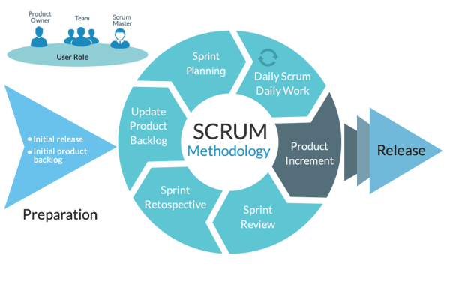

Figura 1. Metodología Scrum

2. Figma

Figma es una herramienta de diseño colaborativo basada en la web, utilizada principalmente para el diseño de interfaces de usuario (UI) y experiencia de usuario (UX). Permite a los diseñadores, desarrolladores y otros miembros del equipo trabajar en tiempo real sobre el mismo proyecto, sin importar su ubicación geográfica. Su funcionalidad incluye la creación de prototipos interactivos, la colaboración en diseño visual y la integración con otras herramientas de desarrollo y comunicación. Es más que una herramienta de diseño; es una plataforma de colaboración que une a equipos multidisciplinarios para crear productos digitales de alta calidad. Su enfoque en la accesibilidad, la colaboración en tiempo real y la integración de múltiples funcionalidades lo convierten en una opción poderosa y flexible para el diseño moderno.

Figura 2. Logo figma
3. Google Forms
Google Forms es una herramienta gratuita de Google que permite crear formularios personalizados para recopilar información de manera sencilla. Es ampliamente utilizada en investigaciones, encuestas, registro de datos y retroalimentación de usuarios. Los formularios creados en Google Forms pueden ser distribuidos a través de enlaces, y sus respuestas se almacenan automáticamente en hojas de cálculo de Google Sheets, lo que facilita su análisis y gestión.
Características principales de Google Forms
- Fácil de usar:
  - No requiere conocimientos avanzados de diseño o programación.
  - Su interfaz es intuitiva, lo que permite a los usuarios crear formularios con tan solo unos clics.
- Variedad de preguntas:
  - Permite incluir diferentes tipos de preguntas como:
    - Elección múltiple.
    - Respuesta corta o larga.
    - Casillas de verificación.
    - Escalas de valoración.
    - Fechas y horas.
    - Preguntas tipo "subir archivo" (para recopilar documentos o imágenes).
- Opciones de personalización:
  - Puedes personalizar los formularios con temas, colores y fondos.
  - Incluye la opción de añadir imágenes y videos para enriquecer las preguntas.
- Recopilación automática de datos:
  - Las respuestas se recopilan automáticamente en un archivo organizado.
  - Los datos pueden exportarse y visualizarse en Google Sheets para un análisis más detallado.
- Compatibilidad multiplataforma:
  - Funciona en cualquier navegador web y es accesible desde computadoras, tabletas y dispositivos móviles.
- Colaboración en tiempo real:
  - Permite que varios usuarios trabajen juntos en la creación de un formulario.
  - Los colaboradores pueden ver y editar cambios en tiempo real.
- Integraciones con Google Workspace:
  - Se integra fácilmente con otras herramientas de Google, como Sheets, Drive y Gmail.
  - Esto facilita compartir formularios o usar los datos recopilados en otros contextos.
- Opciones de configuración avanzada:
  - Configuración de límites de tiempo o acceso a usuarios específicos.
  - Activación de respuestas obligatorias para ciertas preguntas.
  - Orden aleatorio de preguntas para evitar sesgos.
Figura 3. Logo forms


4. Git
Git es un sistema de control de versiones distribuido, utilizado para gestionar y realizar un seguimiento de los cambios en el código fuente de los proyectos de software. Su principal ventaja es permitir que varios desarrolladores trabajen simultáneamente en un mismo proyecto sin interferir en el trabajo de los demás, gracias a su capacidad de manejar múltiples ramas de desarrollo y fusionar los cambios de manera eficiente. Fue creado en 2005 por Linus Torvalds, el creador del sistema operativo Linux, con el objetivo de gestionar de manera eficiente y confiable el código fuente del kernel de Linux.
A diferencia de otros sistemas de control de versiones anteriores, Git se destaca por ser rápido, confiable y flexible, permitiendo a los desarrolladores trabajar de manera colaborativa sin temor a perder cambios o sobrescribir el trabajo de otros.
Git es una herramienta esencial en el desarrollo de software moderno. Su capacidad para gestionar cambios, facilitar la colaboración y garantizar la integridad de los datos lo ha convertido en un estándar de la industria. Tanto si trabajas solo como en equipo, Git es una solución poderosa para mantener el control de tus proyectos.

Figura 4. Git

5. GitHub
GitHub es una plataforma de alojamiento de código fuente que utiliza Git para el control de versiones. Además de ofrecer un entorno para almacenar y gestionar repositorios, GitHub permite la colaboración entre desarrolladores a través de características como pull requests, issues y wikis. También proporciona herramientas para la integración continua (CI) y despliegue continuo (CD), lo que facilita la automatización de flujos de trabajo de desarrollo.
Es una plataforma en línea basada en la nube que se utiliza para almacenar, compartir y gestionar proyectos de desarrollo de software. Funciona como un servicio de alojamiento para repositorios Git, lo que significa que es una herramienta que complementa y potencia el uso de Git, el sistema de control de versiones. Además, GitHub ofrece funcionalidades adicionales para la colaboración, la revisión de código, la gestión de proyectos y la automatización de flujos de trabajo.


Figura 5. Logo GitHub

6. Jira
Jira es una herramienta de gestión de proyectos desarrollada por Atlassian, especialmente popular en equipos que aplican metodologías ágiles como Scrum y Kanban. Jira facilita el seguimiento de tareas, el control de incidencias y la planificación de sprints. Su interfaz permite la creación de historias de usuario, tareas, subtareas y la asignación de estos elementos a diferentes miembros del equipo, con el fin de optimizar el proceso de desarrollo y entrega del software.
Es ampliamente utilizada en el desarrollo de software, pero también se adapta a otros sectores e industrias para organizar flujos de trabajo, mejorar la colaboración y garantizar la entrega eficiente de proyectos.
Originalmente, Jira fue concebida como una herramienta para rastrear errores y problemas en proyectos de software, pero con el tiempo ha evolucionado para admitir metodologías avanzadas como Ágil (Scrum, Kanban), además de otros enfoques de gestión de proyectos. Su flexibilidad y personalización la convierten en una de las soluciones líderes en la gestión de proyectos a nivel mundial. Herramienta poderosa y versátil para equipos que buscan organizar su trabajo, mejorar la colaboración y entregar proyectos de manera más eficiente. Aunque se originó en el ámbito del desarrollo de software, su flexibilidad la convierte en una opción sólida para cualquier industria que valore la planificación, el seguimiento y la mejora continua de procesos.



Figura 6. Logo Jira
7. Visual Studio Code (VS Code)
Visual Studio Code (VS Code) es un editor de código fuente gratuito, liviano y multiplataforma desarrollado por Microsoft. Fue lanzado en abril de 2015 y ha ganado rápidamente popularidad entre los desarrolladores debido a su combinación de simplicidad, rendimiento y extensibilidad. Diseñado para facilitar la escritura, depuración y despliegue de código, es una herramienta versátil para desarrolladores de software en una amplia variedad de lenguajes y plataformas.
Aunque comparte el nombre con Visual Studio (el entorno de desarrollo integrado o IDE de Microsoft), VS Code es un editor de código fuente, lo que significa que es más ligero, flexible y enfocado en la edición de texto y programación.
Características principales de Visual Studio Code
- Multiplataforma:
  - Disponible para Windows, macOS y Linux.
  - Permite un flujo de trabajo uniforme en diferentes sistemas operativos.
- Edición de código optimizada:
  - Incluye soporte integrado para sintaxis destacada, autocompletado inteligente (IntelliSense) y sugerencias contextuales.
  - Compatible con una amplia variedad de lenguajes como JavaScript, Python, C++, Java, HTML, CSS, entre otros.
- Extensiones y personalización:
  - VS Code tiene un mercado de extensiones (Marketplace) donde los usuarios pueden instalar complementos para añadir características, como soporte para más lenguajes, temas personalizados y herramientas de desarrollo específicas.
  - Ejemplo: Extensiones para frameworks como React, Angular, Vue.js o entornos como Docker y Kubernetes.
- Depuración integrada:
  - Permite depurar código directamente desde el editor con puntos de interrupción, evaluación de expresiones y visualización de variables.
  - Compatible con múltiples lenguajes y entornos.
- Terminal integrado:
  - Incluye un terminal que permite ejecutar comandos directamente desde VS Code sin necesidad de cambiar de aplicación.
  - Soporta múltiples terminales simultáneos y se adapta al sistema operativo en uso.
- Ligero y rápido:
  - Diseñado para ser más ligero que los IDE tradicionales, lo que lo hace ideal para tareas de edición rápida o para trabajar en dispositivos con recursos limitados.
- Soporte para desarrollo remoto:
  - Permite editar y depurar código en servidores remotos, contenedores de Docker o entornos en la nube, como Microsoft Azure.
- Interfaz amigable y personalizable:
  - Los usuarios pueden reorganizar paneles, elegir temas de colores, configurar atajos de teclado y personalizar su experiencia de trabajo.

Figura 7. Logo Visual Studio Code

8. Python
Python es un lenguaje de programación de alto nivel, interpretado y de propósito general, que se caracteriza por su simplicidad, legibilidad y versatilidad. Fue creado por Guido van Rossum y lanzado por primera vez en 1991. Python se diseñó con el objetivo de ser fácil de aprender y usar, al mismo tiempo que poderoso para resolver problemas complejos en una amplia variedad de campos.
El nombre "Python" no tiene relación con el animal, sino que es un homenaje al grupo de comedia británico Monty Python’s Flying Circus, que era uno de los favoritos de Guido van Rossum.
Python es un lenguaje de programación que combina simplicidad, versatilidad y potencia, convirtiéndose en una opción preferida tanto para principiantes como para desarrolladores experimentados. Con una comunidad activa y un ecosistema robusto de bibliotecas, Python es una herramienta clave para abordar desafíos en una amplia variedad de campos, desde la ciencia de datos hasta el desarrollo web y la inteligencia artificial.
Características principales de Python
- Simplicidad y legibilidad:
  - La sintaxis de Python es clara y fácil de entender, lo que lo hace accesible para principiantes y eficiente para desarrolladores experimentados.
  - Enfatiza la legibilidad del código, lo que facilita la colaboración entre equipos.
- Multiparadigma:
  - Python soporta múltiples paradigmas de programación, como:
    - Programación orientada a objetos (POO).
    - Programación funcional.
    - Programación estructurada.
  - Esto permite a los desarrolladores adaptar el lenguaje a diferentes estilos y necesidades.
- Lenguaje interpretado:
  - Python ejecuta el código línea por línea, lo que facilita el desarrollo y la depuración.
- Extensible e integrable:
  - Puede integrarse con otros lenguajes como C, C++, Java y R, y también permite la creación de extensiones en estos lenguajes.
- Gran comunidad y soporte de bibliotecas:
  - Python cuenta con una comunidad global activa que contribuye al desarrollo de nuevas herramientas, bibliotecas y soporte técnico.
  - Incluye una amplia gama de bibliotecas y módulos estándar que simplifican tareas comunes.
- Multiplataforma:
  - Es compatible con diversos sistemas operativos, como Windows, macOS, Linux e incluso plataformas móviles.
- Código abierto y gratuito:
  - Python es un lenguaje de código abierto, lo que significa que cualquiera puede usarlo, modificarlo y distribuirlo sin restricciones.
- Gestión automática de memoria:
  - Incluye un recolector de basura que administra automáticamente la memoria, liberando a los desarrolladores de esta tarea.


Figura 8. Logo Python

9. FastAPI
FastAPI es un framework web moderno, rápido (de alto rendimiento), basado en Python, utilizado para construir aplicaciones web y APIs RESTful. Fue creado por Sebastián Ramírez y lanzado oficialmente en diciembre de 2018.
Su diseño se centra en facilitar el desarrollo rápido y eficiente de APIs mientras garantiza un rendimiento óptimo.
FastAPI está construido sobre Starlette (para manejar el rendimiento del servidor y las características web) y Pydantic (para validación de datos), combinando la velocidad de desarrollo con la calidad y la seguridad de las aplicaciones.
Características principales de FastAPI
- Alto rendimiento:
  - Aprovecha las capacidades asíncronas de Python mediante asyncio, lo que lo hace extremadamente rápido y eficiente.
  - Comparable en rendimiento con frameworks como Node.js, Go y otras soluciones rápidas.
- Validación automática de datos:
  - Utiliza Pydantic para validar, analizar y convertir datos, garantizando que las entradas y salidas de las APIs sean correctas.
- Soporte nativo para OpenAPI y JSON Schema:
  - Genera automáticamente documentación interactiva basada en estándares (como OpenAPI y Swagger UI) que facilita a los desarrolladores y clientes explorar y probar las APIs.
- Uso de anotaciones de tipo de Python:
  - Utiliza las anotaciones de tipo para definir los parámetros de entrada y las respuestas, reduciendo errores en tiempo de ejecución y mejorando la legibilidad del código.
- Desarrollo rápido:
  - Con menos código se pueden crear aplicaciones y APIs funcionales y robustas.
- Asincronía:
  - Compatible con la programación asíncrona mediante async y await, lo que mejora el rendimiento para operaciones intensivas en I/O, como solicitudes a bases de datos o servicios externos.
- Compatible con estándares:
  - Totalmente compatible con los estándares modernos de desarrollo de APIs, como OpenAPI y JSON Schema.
- Documentación automática e interactiva:
  - Integra automáticamente herramientas como Swagger UI y ReDoc para documentar las rutas y probar las APIs sin escribir documentación manual.
- Extensible:
  - Puede integrarse con otros frameworks y herramientas como SQLAlchemy, Tortoise-ORM, y bases de datos como MySQL, PostgreSQL o MongoDB.
- Compatible con WebSockets y GraphQL:
  - Soporte para tecnologías modernas como WebSockets para comunicación en tiempo real y GraphQL para consultas avanzadas.


Figura 9. Logo FastAPI

10. Uvicorn
Uvicorn es un servidor de aplicaciones web ligero y de alto rendimiento para Python, diseñado específicamente para ejecutar aplicaciones basadas en el estándar ASGI (Asynchronous Server Gateway Interface). Es una herramienta clave en el ecosistema de frameworks modernos como FastAPI, Starlette y otros, que aprovechan la programación asíncrona para ofrecer un rendimiento superior.
Uvicorn utiliza la librería asíncrona uvloop (una implementación de asyncio basada en libuv, también usada por Node.js) y httptools (una biblioteca de análisis de HTTP rápida) para manejar conexiones y solicitudes con gran eficiencia. Gracias a estas tecnologías, es capaz de manejar miles de conexiones concurrentes, lo que lo hace ideal para aplicaciones de alto rendimiento.
Características principales de Uvicorn
- Soporte para ASGI:
  - Uvicorn sigue el estándar ASGI, que es una evolución de WSGI (Web Server Gateway Interface), y permite manejar programación asíncrona, WebSockets y otras características modernas.
- Alto rendimiento:
  - Se basa en herramientas optimizadas como uvloop y httptools para ofrecer una latencia baja y un manejo eficiente de conexiones concurrentes.
- Ligero:
  - Es un servidor minimalista, pero extensible, que solo incluye las funcionalidades necesarias para ejecutar aplicaciones basadas en ASGI.
- Compatibilidad con Python asíncrono:
  - Soporta el uso de async y await en aplicaciones Python, permitiendo manejar operaciones intensivas en I/O de forma eficiente.
- Diseñado para producción:
  - Ofrece herramientas para gestionar aplicaciones en entornos de producción, como recarga automática en desarrollo, soporte para HTTPS y manejo de procesos múltiples.
- Fácil de integrar:
  - Se puede utilizar con frameworks como FastAPI, Django-ASGI, Quart, y otros que implementen ASGI.


Figura 10. Logo Uvicorn

11. SQL Workbench
SQL Workbench es una herramienta gráfica multiplataforma diseñada para trabajar con bases de datos relacionales utilizando el lenguaje SQL (Structured Query Language). Permite a los desarrolladores, administradores de bases de datos (DBAs) y analistas interactuar con bases de datos mediante consultas SQL, proporcionando una interfaz amigable y funcionalidades avanzadas para gestionar, visualizar, y manipular datos.
Esta herramienta no está vinculada a un sistema de gestión de bases de datos (DBMS) específico, lo que la hace compatible con varios sistemas como MySQL, PostgreSQL, Oracle, SQL Server, y muchos más, mediante el uso de controladores JDBC (Java Database Connectivity).
Es importante diferenciar entre SQL Workbench/J, que es una herramienta independiente y gratuita, y MySQL Workbench, que es específica para el sistema MySQL.
Ventajas de SQL Workbench
- Versatilidad:
  - Puede utilizarse con prácticamente cualquier sistema de bases de datos relacionales.
- Ligero y portátil:
  - No requiere instalación pesada y puede ejecutarse directamente en múltiples sistemas operativos.
- Independencia tecnológica:
  - No estás limitado a un DBMS específico, lo que facilita trabajar con entornos heterogéneos.
- Fácil de usar:
  - Su interfaz es intuitiva y permite a usuarios de todos los niveles manejar bases de datos con facilidad.
- Eficiente para análisis de datos:
  - Funcionalidades como exportación de resultados y scripting lo hacen ideal para tareas de análisis y migración de datos.

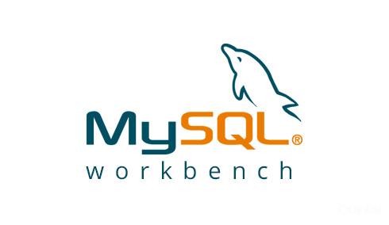

Figura 11. Logo SQL Workbench
12. Aiven
Aiven es una plataforma en la nube que proporciona servicios gestionados para una amplia variedad de bases de datos y tecnologías de código abierto. Su objetivo principal es facilitar la implementación, operación y administración de estas tecnologías sin que los usuarios tengan que preocuparse por la infraestructura subyacente. Aiven permite a empresas y desarrolladores concentrarse en construir aplicaciones, mientras automatiza tareas como configuración, monitoreo, escalado y actualizaciones de las herramientas.
Aiven combina la potencia de tecnologías de código abierto con la flexibilidad de la computación en la nube, ofreciendo servicios confiables y escalables en proveedores populares como AWS, Google Cloud Platform (GCP), Microsoft Azure, entre otros. Esto lo convierte en una solución ideal para equipos que desean aprovechar bases de datos, colas de mensajes, y sistemas de streaming en tiempo real sin la complejidad de gestionarlos manualmente.
Características principales de Aiven
- Servicios gestionados de código abierto:
  - Aiven soporta tecnologías populares como:
    - Bases de datos relacionales: PostgreSQL, MySQL, y MariaDB.
    - Bases de datos NoSQL: Apache Cassandra, Redis, y OpenSearch.
    - Sistemas de streaming de datos: Apache Kafka.
    - Monitorización y análisis: Grafana, OpenSearch, y Prometheus.
    - Otros servicios: ClickHouse, InfluxDB, y más.

- Compatibilidad multinube:
  - Aiven se integra con los principales proveedores de la nube, como AWS, GCP, Azure, DigitalOcean, y más, permitiendo a los usuarios desplegar servicios en la región que prefieran.
- Seguridad avanzada:
  - Aiven ofrece cifrado de datos en tránsito y en reposo, así como integración con protocolos de autenticación avanzados (como SSL y TLS). Además, implementa prácticas de seguridad robustas para proteger la información de los clientes.
- Escalabilidad sin interrupciones:
  - Los servicios pueden escalarse vertical u horizontalmente según las necesidades del usuario, sin afectar la disponibilidad de las aplicaciones.
- Monitoreo y métricas integradas:
  - Proporciona herramientas para monitorear el rendimiento de los servicios con dashboards preconfigurados e integraciones con sistemas como Prometheus y Grafana.
- Actualizaciones automáticas:
  - Aiven se encarga de mantener las herramientas de código abierto actualizadas con las últimas versiones estables, asegurando mejoras de seguridad y nuevas funcionalidades.
- Alta disponibilidad:
  - Aiven implementa estrategias de redundancia y recuperación ante fallos para garantizar una disponibilidad confiable de los servicios.
- Integración fácil con DevOps:
  - Proporciona APIs y herramientas de línea de comandos para integrarse con flujos de trabajo de desarrollo, facilitando la automatización y la integración continua.
- Modelo de pago por uso:
  - Ofrece precios transparentes y flexibles basados en los recursos consumidos, eliminando la necesidad de grandes inversiones iniciales.

Figura 12. Logo Aiven

13. Postman
Postman es una plataforma colaborativa ampliamente utilizada para el desarrollo, prueba, y documentación de APIs (Interfaces de Programación de Aplicaciones). Es una herramienta esencial para desarrolladores, ingenieros de calidad y equipos técnicos que trabajan con APIs, ya que simplifica la interacción con servicios web mediante una interfaz gráfica intuitiva.
Con Postman, puedes enviar solicitudes HTTP, recibir respuestas, y analizar su contenido sin necesidad de escribir código adicional. Además, ofrece funcionalidades avanzadas para automatizar pruebas, documentar APIs, y colaborar con otros miembros del equipo, convirtiéndose en un entorno integral para el ciclo de vida de las APIs.
Características principales de Postman
- Interfaz gráfica intuitiva:
  - Permite a los usuarios crear solicitudes HTTP/HTTPS fácilmente, seleccionando métodos como GET, POST, PUT, DELETE, PATCH, entre otros.
- Colecciones de solicitudes:
  - Las solicitudes pueden agruparse en colecciones organizadas por proyectos o funcionalidades, facilitando la navegación y reutilización.
- Pruebas automatizadas:
  - Incluye un entorno para escribir pruebas utilizando JavaScript, permitiendo verificar respuestas y validar el comportamiento de las APIs automáticamente.
- Variables y entornos:
  - Soporta variables globales, de colección y de entorno, que ayudan a parametrizar solicitudes y adaptarlas a diferentes configuraciones (como entornos de desarrollo, pruebas o producción).
- Simulación de APIs (Mock Servers):
  - Permite simular respuestas de una API, lo que resulta útil para probar aplicaciones antes de que la API real esté lista.
- Documentación generada automáticamente:
  - Postman puede generar documentación interactiva de las APIs basándose en las colecciones creadas, facilitando su comprensión y uso.
- Colaboración en equipo:
  - A través de Postman Cloud o entornos compartidos, los equipos pueden trabajar en conjunto en tiempo real, manteniendo sincronizadas las colecciones y pruebas.
- Integraciones y extensibilidad:
  - Compatible con herramientas populares como Jenkins, GitHub, Slack, y plataformas de CI/CD, permitiendo integraciones en flujos de trabajo DevOps.
- Historial de solicitudes:
  - Mantiene un registro de todas las solicitudes realizadas, facilitando el acceso a interacciones previas con APIs.
- Generación de código:
  - Postman puede convertir solicitudes en fragmentos de código en lenguajes como Python, JavaScript, Java, Ruby, PHP, y otros, para facilitar su uso en aplicaciones.

Figura 13. Logo Postman

14. Shagweer
Shagweer es una herramienta de diseño de interfaces gráficas que permite a los equipos de diseño y desarrollo trabajar juntos de manera colaborativa para crear prototipos interactivos y eficaces. Aunque menos conocida que herramientas como Figma o Adobe XD, Shagweer se enfoca en facilitar el diseño visual rápido con una interfaz intuitiva y herramientas que promueven la colaboración en tiempo real.
Esta herramienta está orientada tanto a diseñadores como a desarrolladores, ofreciendo funcionalidades específicas que agilizan la creación de interfaces modernas para aplicaciones web y móviles.
Ventajas de Shagweer
- Facilidad de uso:
  - Su interfaz está diseñada para ser accesible incluso para personas sin experiencia técnica, lo que la hace ideal para equipos multidisciplinarios.
- Enfoque en colaboración:
  - Mejora la comunicación entre diseñadores, desarrolladores y partes interesadas al centralizar el trabajo en un solo lugar.
- Integración rápida con desarrollo:
  - La capacidad de exportar código directamente desde la herramienta reduce las barreras entre diseño y programación.
- Ahorro de tiempo:
  - Las plantillas prediseñadas y la funcionalidad de diseño visual aceleran el proceso de creación de interfaces.
- Costo competitivo:
  - Siendo una alternativa a herramientas más establecidas, Shagweer puede ser más asequible para equipos pequeños o startups.

15. Hostings
El término hosting hace referencia al servicio que proporciona recursos y espacio en servidores para almacenar y hacer accesibles aplicaciones web, bases de datos o sitios web a través de internet. Existen diferentes tipos de hosting, como compartido, dedicado, VPS (Servidor Privado Virtual) y cloud hosting, que ofrecen distintos niveles de control, seguridad y escalabilidad.
Los servicios de hosting permiten que los desarrolladores desplieguen sus aplicaciones y sitios web de manera accesible al público.
16. Microsoft Word
Microsoft Word es una aplicación de procesamiento de texto desarrollada por Microsoft Corporation y lanzada por primera vez en 1983. Es parte de la suite de productividad Microsoft Office, que incluye programas como Excel, PowerPoint y Outlook. Word es ampliamente reconocido como uno de los programas de procesamiento de texto más populares y versátiles en todo el mundo, utilizado tanto en entornos profesionales como educativos y personales.
Microsoft Word permite a los usuarios crear, editar, dar formato y compartir documentos de texto de manera sencilla y eficiente. Gracias a su interfaz intuitiva y sus herramientas avanzadas, es ideal para tareas que van desde la escritura de cartas y currículums hasta la creación de informes académicos, documentos legales y materiales publicitarios.
Principales características de Microsoft Word
- Procesamiento de texto avanzado:
  - Permite escribir, editar y dar formato a textos con opciones como negrita, cursiva, subrayado, alineación y estilos de párrafo.
- Herramientas de diseño:
  - Ofrece una amplia variedad de plantillas prediseñadas y herramientas para insertar tablas, imágenes, gráficos, formas y más, mejorando la presentación visual de los documentos.
- Compatibilidad:
  - Admite diversos formatos de archivo como .docx, .doc, .pdf, .rtf, .txt y más, asegurando que los documentos puedan ser compartidos y utilizados en diferentes plataformas.
- Colaboración en tiempo real:
  - A través de la integración con OneDrive y Microsoft 365, permite que varios usuarios trabajen simultáneamente en un mismo documento desde diferentes dispositivos.
- Herramientas de revisión:
  - Incluye funciones como el corrector ortográfico y gramatical, seguimiento de cambios, comentarios, y comparación de documentos para garantizar calidad y precisión en los textos.
- Funciones de accesibilidad:
  - Incluye herramientas como el lector inmersivo, opciones de dictado y compatibilidad con lectores de pantalla, facilitando su uso para personas con discapacidades.
- Automatización y personalización:
  - Soporta macros y scripts para automatizar tareas repetitivas, y permite personalizar el entorno de trabajo según las necesidades del usuario.
- Integraciones:
  - Se conecta fácilmente con otros programas de Microsoft, como Excel y PowerPoint, además de servicios externos como Google Drive y Dropbox.


Figura 14. Logo Word

Capítulo III

Marco metodológico
El marco metodológico constituye el eje central de la planificación y ejecución del proyecto, ya que define las técnicas, herramientas y procedimientos necesarios para alcanzar los objetivos propuestos. Es una sección fundamental en un proyecto de investigación o un trabajo académico, que describe las estrategias, métodos y procedimientos que se utilizarán para alcanzar los objetivos de la investigación. Su propósito es proporcionar un plan detallado que guíe la recolección, análisis e interpretación de los datos, asegurando que la investigación sea sistemática, rigurosa y válida.
Establece las bases para que la investigación sea replicable y permita que otros investigadores sigan el mismo proceso y lleguen a los mismos resultados, bajo las mismas condiciones.
A continuación, se describe el desarrollo del módulo de membresías dentro de un sistema web para el gimnasio "GYM BULL’S", orientado a gestionar inscripciones, renovaciones, control de pagos y beneficios de los socios.
Este apartado detalla la metodología empleada, las fases del desarrollo, las herramientas seleccionadas y las estrategias de recopilación de requerimientos.
Selección de la metodología y descripción de sus fases
La metodología seleccionada para el desarrollo del proyecto es Scrum.
Se utiliza en un marco de trabajo ágil ideal para proyectos de software que requieren adaptabilidad y entregas incrementales de valor. Este enfoque permite gestionar de manera eficiente las tareas dentro de un equipo multidisciplinario, promoviendo la colaboración y la mejora continua.
La elección de Scrum se basa en su capacidad para adaptarse a los cambios frecuentes en los requerimientos del cliente, garantizar la entrega continua de valor y fomentar la colaboración activa entre los integrantes del equipo.
Las principales características de Scrum son:
- Iteraciones cortas y funcionales: Se realizan entregas incrementales de funcionalidades al cliente al finalizar cada sprint.
- Colaboración activa: Se fomenta la comunicación constante entre los miembros del equipo y con los stakeholders para asegurar que el desarrollo esté alineado con las expectativas.
- Flexibilidad: Los cambios en los requerimientos pueden ser incorporados en cada nueva iteración sin afectar significativamente el desarrollo general del proyecto.
Scrum
Scrum es una metodología ágil que se basa en la entrega incremental y adaptativa de valor, organizada en ciclos denominados sprints. Cada sprint tiene una duración definida (usualmente de 1 a 4 semanas) y está compuesto por una serie de fases clave: Planificación del Sprint, Ejecución del Sprint, Revisión del Sprint y Retrospectiva del Sprint. Estas fases se diseñan para maximizar la eficiencia del equipo, garantizar la alineación con los objetivos del cliente y promover la mejora continua.
1. Planificación del Sprint
La planificación del sprint es la fase inicial de cada ciclo, donde el equipo de desarrollo, guiado por el Product Owner y el Scrum Master, define los objetivos del sprint y selecciona las tareas más prioritarias del Product Backlog. Esto asegura que el trabajo a realizar esté alineado con las expectativas del cliente y con los objetivos estratégicos del proyecto.
Actividades principales:
- Selección de objetivos del sprint:
  - Durante esta actividad, el equipo y el Product Owner revisan el Product Backlog para identificar las tareas que aporten mayor valor al proyecto.
  - Se establecen objetivos claros para el sprint, definiendo qué funcionalidades o entregables se completarán al finalizar el ciclo.
  - Las tareas seleccionadas deben ser realistas y alcanzables dentro del tiempo del sprint.
- Definición de tareas específicas:
  - Las tareas seleccionadas se desglosan en subtareas más pequeñas, detalladas y manejables. Por ejemplo, en lugar de "Crear módulo de pagos", se pueden definir subtareas como "Diseñar interfaz de usuario para pagos", "Implementar integración con la API de pagos" y "Realizar pruebas unitarias".
  - Estas subtareas se documentan en el Sprint Backlog para su seguimiento.
- Establecimiento de criterios de aceptación:
  - Para cada tarea o funcionalidad, se establecen criterios específicos que definirán si se ha completado con éxito.
  - Los criterios pueden incluir requisitos técnicos, funcionales o de diseño, como "El formulario de registro debe validar correos electrónicos en tiempo real".
- Estimación del esfuerzo:
  - El equipo estima el tiempo y los recursos necesarios para completar cada tarea utilizando técnicas como puntos de historia, planificación de póker o diagramas de estimación.
  - Estas estimaciones ayudan a ajustar el alcance del sprint y aseguran que el trabajo planeado sea factible.
2. Ejecución del Sprint
La ejecución del sprint es la fase en la que el equipo se centra en completar las tareas planificadas. Es una etapa dinámica, donde la colaboración y la comunicación constante son fundamentales. Las reuniones diarias (conocidas como Daily Stand-Ups) garantizan la alineación del equipo y permiten identificar problemas rápidamente.
Actividades principales:
- Desarrollo de tareas:
  - Los desarrolladores comienzan a trabajar en las tareas asignadas, utilizando los lineamientos técnicos y las prioridades definidas en la planificación.
  - Se utiliza el Sprint Backlog como referencia para monitorear el progreso y asegurarse de que las tareas se realicen en el orden correcto.
- Daily Stand-Ups:
  - Estas reuniones rápidas (máximo 15 minutos) se llevan a cabo diariamente y tienen como objetivo:
    - Compartir lo que cada miembro hizo el día anterior.
    - Indicar lo que planea hacer durante el día actual.
    - Identificar bloqueos que puedan retrasar el progreso.
  - El Scrum Master lidera la reunión, promoviendo la transparencia y ajustando estrategias según sea necesario.
- Gestión de bloqueos:
  - Si un miembro del equipo enfrenta un obstáculo técnico, de recursos o de comunicación, el Scrum Master interviene para resolverlo.
  - Esto asegura que el equipo pueda mantener un ritmo de trabajo constante y que los bloqueos no afecten el cumplimiento de los objetivos.
3. Revisión del Sprint
Al concluir el sprint, el equipo presenta los resultados al cliente o a los stakeholders en una reunión llamada Sprint Review. Esta etapa permite validar el trabajo realizado y recibir retroalimentación para futuros ciclos.
Actividades principales:
- Demostración del incremento:
  - El equipo muestra los entregables completados, que pueden incluir funcionalidades listas para usar, prototipos funcionales o módulos terminados.
  - La demostración debe ser clara, destacando cómo cada entregable cumple con los objetivos definidos al inicio del sprint.
- Recepción de retroalimentación:
  - Los stakeholders evalúan la utilidad, funcionalidad y diseño de las entregas realizadas.
  - Se registran comentarios y observaciones para mejorar el producto y, si es necesario, se priorizan tareas adicionales en el Product Backlog.
- Validación de objetivos cumplidos:
  - Se revisa si los objetivos planteados al inicio del sprint fueron alcanzados.
  - El cumplimiento de los criterios de aceptación establecidos para cada tarea es clave en esta validación.
4. Retrospectiva del Sprint
La retrospectiva es una fase reflexiva donde el equipo analiza el sprint recién concluido para identificar puntos fuertes, áreas de mejora y acciones concretas para optimizar futuros ciclos. Es un espacio fundamental para promover la mejora continua.
Actividades principales:
- Evaluación de lo positivo:
  - El equipo discute qué aspectos del sprint funcionaron bien, como:
    - Comunicación efectiva.
    - Entregas que superaron las expectativas.
    - Resolución eficiente de bloqueos.
- Identificación de áreas de mejora:
  - Se analizan los problemas enfrentados durante el sprint, como:
    - Falta de claridad en algunas tareas.
    - Problemas técnicos recurrentes.
    - Mala estimación de tiempos en ciertas actividades.
- Propuesta de soluciones:
  - Se plantean acciones específicas para resolver los problemas identificados. Por ejemplo:
    - Ajustar los tiempos estimados en la planificación.
    - Mejorar la documentación técnica.
    - Adoptar herramientas más efectivas para la colaboración.
- Definición de compromisos:
  - El equipo acuerda compromisos concretos para el próximo sprint, asegurando que las lecciones aprendidas se traduzcan en mejoras tangibles.
La combinación de estas fases permite a los equipos trabajar de manera estructurada, adaptarse a los cambios y mantener una comunicación constante con los stakeholders. Esto fomenta la transparencia, mejora la calidad de los entregables y asegura que el proyecto se alinee con las expectativas del cliente, maximizando el valor entregado en cada sprint.

Herramientas utilizadas para recabar requerimientos
Para asegurar que el módulo de membresías cumpliera con las expectativas de los usuarios y del personal del gimnasio, se utilizaron las siguientes herramientas para la recopilación de requerimientos:
- Google Forms: Se diseñaron encuestas en línea para recopilar información directa de los socios y administradores del gimnasio, abordando aspectos como funcionalidad esperada, problemas actuales y posibles mejoras. Los datos se organizaron automáticamente en Google Sheets para facilitar su análisis.

Herramientas y tecnologías utilizadas
El módulo de membresías fue construido integrando una amplia gama de herramientas y tecnologías modernas. Esto permitió asegurar tanto un proceso de desarrollo eficiente como la entrega de un producto de alta calidad, adaptado a las necesidades del gimnasio y sus usuarios. A continuación, se describen en detalle las principales herramientas empleadas en las diferentes fases del desarrollo:
1. Backend: Python y FastAPI
El sistema backend fue desarrollado utilizando Python como lenguaje base, complementado con FastAPI, un framework moderno y de alto rendimiento ideal para la creación de APIs RESTful. Las características clave de esta combinación incluyeron:
- Validación de datos robusta: Utilizando la biblioteca Pydantic, se implementó un sistema de validación para garantizar que los datos de entrada y salida fueran consistentes, seguros y bien formateados.
- Documentación automática: FastAPI generó documentación interactiva de las APIs mediante herramientas como Swagger UI y ReDoc, facilitando las pruebas, el mantenimiento y la integración con el frontend.
- Rendimiento óptimo: Gracias a su soporte para programación asíncrona (basada en async y await), el backend manejó múltiples solicitudes concurrentes de manera eficiente, mejorando el tiempo de respuesta del sistema.
- Escalabilidad y modularidad: La arquitectura del backend se dividió en capas (Modelos, CRUD, Schemas y Routes), lo que hizo posible extender o modificar el sistema con facilidad según las necesidades futuras del gimnasio.

2. Frontend: React.js
Para el desarrollo de la interfaz de usuario, se utilizó React.js, un framework de JavaScript que permite la creación de aplicaciones web dinámicas y responsivas. Sus principales ventajas incluyeron:
- Componentes: La creación de componentes reutilizables mejoró la consistencia del diseño y redujo el tiempo de desarrollo de nuevas funcionalidades.
- Interactividad avanzada: React.js permitió desarrollar una experiencia de usuario fluida y rápida, donde las interacciones como la visualización de planes de membresía o la gestión de pagos se realizaban sin recargar la página.
- Integración con el backend: La comunicación con las APIs del backend se realizó mediante solicitudes HTTP utilizando bibliotecas como Axios, garantizando un intercambio de datos seguro y eficiente.
- Responsividad: La interfaz fue diseñada para adaptarse a diferentes dispositivos, ofreciendo una experiencia óptima tanto en computadoras como en teléfonos móviles.
3. Base de Datos: SQL Workbench y Aiven para MySQL
La base de datos del sistema fue un componente crítico para almacenar y gestionar información de usuarios, membresías y transacciones. Las decisiones clave incluyeron:
- SQL Workbench: Esta herramienta facilitó el diseño del modelo de datos, la creación de tablas y la definición de relaciones entre entidades, asegurando una estructura lógica y eficiente.
- Aiven para MySQL: La base de datos fue desplegada en la nube mediante Aiven, lo que proporcionó:
  - Alta disponibilidad: Con redundancia y copias de seguridad automáticas para prevenir la pérdida de datos.
  - Escalabilidad: La capacidad de manejar un creciente volumen de datos y usuarios sin afectar el rendimiento.
  - Seguridad: Cifrado de datos en tránsito y en reposo, cumpliendo con estándares internacionales.
4. Control de versiones: Git y GitHub
El uso de Git como sistema de control de versiones y GitHub para alojar repositorios permitió a los desarrolladores colaborar de manera efectiva en el código fuente.
- Gestión de ramas: Cada funcionalidad o corrección se desarrolló en ramas separadas, lo que minimizó conflictos y facilitó la integración de cambios.
- Historial de cambios: Se mantuvo un registro detallado de las modificaciones realizadas, permitiendo revertir o analizar versiones previas del proyecto.
- Colaboración remota: GitHub ofreció un entorno centralizado donde los desarrolladores podían realizar revisiones de código, colaborar en pull requests y documentar avances.

5. Pruebas y documentación: Postman
La funcionalidad del sistema se validó exhaustivamente mediante Postman, una plataforma líder para pruebas de APIs.
- Colecciones organizadas: Se crearon colecciones para organizar las pruebas de endpoints, agrupándolas por funcionalidades como gestión de usuarios, membresías y transacciones.
- Pruebas automatizadas: Con scripts de prueba en JavaScript, se validaron respuestas, tiempos de respuesta y códigos de estado HTTP, garantizando el comportamiento esperado del sistema.
- Simulación de errores: Se probaron casos extremos y datos inválidos para asegurar que el sistema respondiera de manera adecuada y segura.
6. Diseño de interfaces: Figma
El diseño visual del sistema y sus interfaces de usuario se realizó con Figma, una herramienta colaborativa de diseño UI/UX.
- Prototipado interactivo: Figma permitió crear prototipos funcionales que simularon el comportamiento de la interfaz antes de su desarrollo.
- Validación iterativa: Los diseños fueron evaluados con usuarios finales para ajustar detalles y garantizar una experiencia intuitiva y atractiva.
- Colaboración en tiempo real: Diseñadores y desarrolladores trabajaron simultáneamente, reduciendo los tiempos de retroalimentación y correcciones.
7. Gestión del proyecto: Jira
La herramienta Jira fue clave para organizar y monitorear el desarrollo del proyecto bajo la metodología ágil Scrum.
- Gestión de tareas: Las actividades se organizaron en sprints, permitiendo una visión clara del progreso y las prioridades.
- Seguimiento de incidencias: Jira facilitó el registro y resolución de problemas encontrados durante las pruebas y el desarrollo.
- Colaboración efectiva: Cada miembro del equipo tuvo acceso al tablero del proyecto, asegurando la transparencia y el cumplimiento de los objetivos.
El uso de estas herramientas permitió abordar el desarrollo del módulo de membresías de manera integral, combinando la potencia de tecnologías modernas con metodologías ágiles. Este enfoque no solo garantizó un producto final funcional y de alta calidad, sino que también optimizó los recursos, mejoró la comunicación del equipo y aseguró la satisfacción de los usuarios finales.
Instrumentos de elaboración
Se utilizo como herramienta una encuesta, en la cual primero se identificó el objetivo principal, comprender las necesidades y expectativas de los usuarios respecto a un sitio web para un gimnasio, con énfasis en un módulo de membresías. Esto permitiría recopilar datos clave para establecer requisitos funcionales y no funcionales del sistema.
La encuesta fue diseñada para explorar qué características son más importantes para los usuarios dependiendo de las necesidades y posibilidades en un sitio web de gimnasio.
Esto incluía funciones específicas del módulo de membresías (registro, renovaciones, pagos) y elementos generales como diseño, accesibilidad y usabilidad.
La encuesta se dirigió principalmente a clientes actuales de gimnasio y posibles usuarios interesados. Este enfoque aseguró que se recogieran perspectivas relevantes tanto de quienes ya están familiarizados con el servicio como de potenciales nuevos clientes.
Se definieron los temas clave:
- Preferencias sobre funcionalidades del módulo de membresías (por ejemplo, registro en línea, consultas de planes, métodos de pago).
- Importancia de características no funcionales como disponibilidad, seguridad y compatibilidad móvil.
- Opiniones generales sobre la experiencia de usuario en plataformas web.
De igual forma se optó por la creación de preguntas abiertas, cerradas ya que de esta manera se hacía una encuesta más fácil y rápida de responder para las personas que la contestaran, además de que permite obtener una mejor recopilación de datos al tener contabilizadas las respuestas.
Antes de distribuirla, se realizó una prueba con un grupo pequeño para asegurar la claridad de las preguntas y la relevancia de las opciones de respuesta, para esto se utilizó plataformas en línea (como Google Forms).
Razones para usar una encuesta:
- Comprensión directa del usuario: Es una forma eficiente de captar las necesidades y preferencias directamente de los futuros usuarios del sitio.
- Base para requisitos: Los datos recopilados ayudan a traducir las necesidades en requisitos funcionales (funcionalidades específicas) y no funcionales (rendimiento, diseño, usabilidad).
- Representación amplia: Permite involucrar a una mayor cantidad de personas, obteniendo una visión más completa y precisa.

Preguntas formuladas:










Evidencias:


Figura 15. Evidencia 1

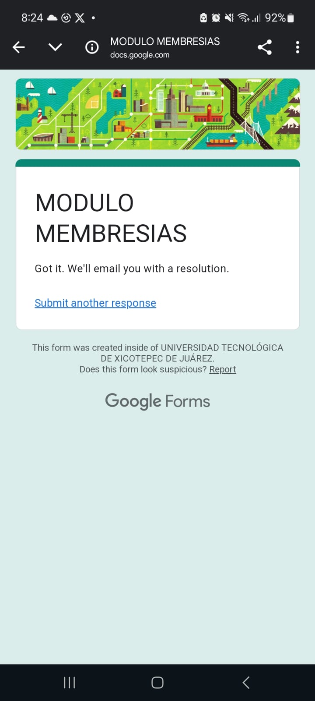
Figura 16. Evidencia 2



Figura 17. Evidencia 4
Figura 18. Evidencia 3

Grafica de resultados:

Análisis
El análisis de las respuestas fue clave para priorizar qué elementos incluir y cómo diseñar el sitio web de manera efectiva para satisfacer las expectativas de los usuarios.
La información obtenida en la encuesta mostró que las personas consideran muy importante que el sitio web tenga opciones para registrarse en línea, renovar sus membresías y recibir avisos cuando estas estén por vencer. Esto significa que es necesario diseñar el módulo de membresías de forma que sea fácil de usar y permita hacer estas tareas sin necesidad de ir al gimnasio. Además, muchas personas indicaron que prefieren acceder al sitio desde sus celulares, lo que deja claro que el diseño debe adaptarse bien a pantallas pequeñas para que puedan navegar cómodamente desde sus teléfonos.
También se vio que los usuarios valoran mucho la posibilidad de realizar pagos en línea, pero que estos deben ser seguros y ofrecer varias opciones, como tarjeta de crédito, transferencia bancaria o aplicaciones de pago. Esto hace evidente que el sistema de pagos debe ser confiable y sencillo de usar. Otra cosa que se destacó es que el sitio debe ser fácil de entender, porque si es complicado o confuso, las personas podrían preferir no usarlo. Por eso, es importante que todas las funciones sean claras y prácticas.
Algunas personas también mencionaron que les gustaría que el sitio tuviera cosas extra, como un calendario de clases, la posibilidad de ver su progreso físico o incluso una sección con tips de entrenamiento. Estas ideas pueden ser consideradas más adelante si se cuenta con los recursos necesarios. En conclusión, las respuestas de la encuesta dejaron claro que el sitio debe enfocarse en ser simple, rápido, seguro y accesible, además de ofrecer funciones que realmente sean útiles para los usuarios. Esto ayuda a tener una idea más clara de lo que se necesita incluir en el diseño del sitio web para que cumpla con las expectativas de quienes lo van a usar.
Requerimientos obtenidos base a la información:
Funcionales:
- El sistema debe incluir validaciones para el CRUD de la información de los socios, asegurando que los formularios de inscripción y renovación sean completos y correctos.
- El sistema debe mostrar un calendario con las fechas de renovación de membresías, así como las fechas de expiración de beneficios para facilitar el seguimiento de los socios.
- Los socios deben poder realizar pagos en línea por la inscripción, renovación de membresías, clases adicionales y otros servicios, garantizando un procesamiento de pagos seguro.
- El sistema debe proporcionar planes de membresía personalizados que se adapten a las necesidades y objetivos de cada socio, incluyendo beneficios específicos según su perfil.
- Los nuevos socios deben poder registrarse con su información personal de forma clara e intuitiva, asegurando un proceso de inscripción fácil.
- El sistema debe ofrecer un soporte al cliente en línea donde los socios puedan enviar consultas, reportar problemas o solicitar asistencia relacionada con sus membresías.
- El sistema debe ofrecer múltiples opciones de pago para la renovación de membresías y otros servicios, incluyendo tarjetas de crédito, débito y métodos de pago en línea como PayPal.
- Registro y Renovación Automática: Los socios podrán registrarse y renovar sus membresías automáticamente mediante el uso de métodos de pago predefinidos, garantizando que las membresías se mantengan activas sin interrupciones.
- Configuración de Planes de Membresía: El sistema permitirá la creación de múltiples planes de membresía (mensuales, anuales, premium, etc.), cada uno con sus propios precios, beneficios y restricciones, que el personal administrativo podrá modificar según la demanda.
- Registro y Generación de Pagos: Todos los pagos realizados por los socios se registrarán automáticamente en el sistema, generando recibos digitales que serán enviados al correo del usuario y almacenados en su historial de facturación.
- Acceso a Historial de Pagos: Tanto los socios como el personal administrativo podrán acceder al historial de pagos de cada socio, lo que permitirá una gestión clara y transparente de las transacciones realizadas.
- Consulta de Datos de Socios: El personal del gimnasio podrá consultar de manera rápida y eficiente los datos de los socios, incluyendo sus planes de membresía activos, estado de renovación e historial de pagos a través de una interfaz de usuario intuitiva.

No funcionales:
- Cifrado de datos personales y financieros: Toda la información sensible, como datos de pago y datos personales de los socios, deberá ser encriptada utilizando algoritmos de encriptación robustos
- Autenticación segura: El sistema debe implementar un proceso de autenticación de usuarios mediante métodos seguros como autenticación basada en tokens JWT (JSON Web Tokens.
- Responsividad: La interfaz debe ser completamente responsiva, adaptándose a diferentes tamaños de pantalla.
- Mantenimiento: El sistema debe permitir actualizaciones y mantenimiento con mínima interrupción del servicio, idealmente mediante despliegues continuos sin tiempo de inactividad visible para los usuarios.
- Interfaz intuitiva: La interfaz debe ser diseñada para que tanto el personal administrativo como los socios puedan realizar las tareas más frecuentes (como consultar membresías, realizar pagos, etc.).
- Registro de actividades: El sistema debe registrar todas las actividades críticas (registro, renovación de membresías, pagos, modificaciones de planes) en un log que sea accesible para auditoría y monitoreo por parte del equipo administrativo.
- Cumplimiento normativo: El procesamiento de pagos deberá cumplir con el estándar PCI DSS (Payment Card Industry Data Security Standard) para garantizar la seguridad en transacciones de tarjetas de crédito y débito.
- Tolerancia a fallos: El módulo debe estar diseñado para detectar fallos y continuar operando con funcionalidades críticas, garantizando la mínima interrupción del servicio.
- Crecimiento de la base de datos: El sistema debe poder manejar una base de datos creciente sin pérdida de rendimiento, con capacidad para almacenar grandes volúmenes de datos históricos (pagos, renovaciones, inscripciones, etc.).
- Procesamiento de pagos en tiempo real: El sistema debe procesar los pagos en línea en tiempo real, con una confirmación de pago instantánea para el usuario.
- Feedback inmediato: El sistema debe proporcionar mensajes de feedback claros e inmediatos en caso de errores o acciones exitosas (ejemplo: "Pago realizado con éxito", "Error en el registro de membresía, por favor revisa los campos").

Desarrollo
El backend del sistema para la gestión de membresías de GYM BULL'S fue desarrollado utilizando FastAPI, un framework moderno y de alto rendimiento basado en Python, ideal para crear aplicaciones web y APIs RESTful. Este enfoque permite la creación de un sistema escalable, seguro y fácil de mantener, cumpliendo con las necesidades del gimnasio tanto en la gestión interna como en la interacción con los socios.
Características principales del backend
- Estructura modular: El backend se organizó en una arquitectura clara y modular, dividiendo las responsabilidades en cuatro capas principales:
  - MODELO: Define las estructuras de datos y relaciones en la base de datos utilizando SQLAlchemy.
  - CRUD: Contiene las operaciones básicas (Crear, Leer, Actualizar, Eliminar) necesarias para interactuar con las tablas de la base de datos.
  - SCHEMAS: Define los esquemas Pydantic utilizados para validar y transformar datos entre la aplicación y el cliente.
  - ROUTES: Maneja las rutas y puntos finales (endpoints) del sistema, conectando las solicitudes de los usuarios con las operaciones correspondientes.

Tecnologías y herramientas utilizadas
- FastAPI
  - Proporciona un entorno eficiente para la creación de APIs RESTful.
  - Genera automáticamente documentación interactiva (Swagger UI y ReDoc), facilitando las pruebas y el desarrollo.
  - Incluye validación de datos robusta gracias a su integración con Pydantic, lo que minimiza errores en las entradas y salidas.
- SQLAlchemy
  - Se utilizó como ORM (Object-Relational Mapping) para interactuar con la base de datos MySQL.
  - Permite definir modelos de datos de manera clara y manejarlos como objetos Python, simplificando la manipulación de datos.
- Aiven para MySQL
  - La base de datos MySQL está alojada en la nube mediante Aiven, garantizando alta disponibilidad, escalabilidad y seguridad para los datos sensibles de los clientes.
- Autenticación y Seguridad
  - Se implementó un sistema de autenticación basado en JWT (JSON Web Tokens) para proteger los endpoints y garantizar que solo usuarios autorizados puedan acceder a las funcionalidades del sistema.
  - Se utilizó cifrado robusto para proteger contraseñas y datos sensibles de los usuarios.
- Pruebas y depuración
  - Postman fue la herramienta principal para probar los endpoints del sistema, garantizando su correcto funcionamiento antes de integrarlos al frontend.

Funciones principales del backend
- Gestión de usuarios y autenticación
  - Registro de nuevos socios y personal administrativo.
  - Autenticación mediante tokens JWT, incluyendo manejo de sesiones seguras y expiración de tokens.
- Gestión de membresías
  - CRUD para administrar las membresías y sus configuraciones (planes mensuales, anuales, premium, etc.).
  - Validaciones para garantizar que los datos de inscripciones y renovaciones sean consistentes y completos.
- Procesamiento de pagos
  - Integración con plataformas de pago en línea para automatizar las transacciones de inscripciones y renovaciones.
  - Generación automática de recibos y almacenamiento en el historial del usuario.
- Notificaciones automáticas
  - Envío de recordatorios de renovación por correo electrónico.
  - Notificaciones sobre promociones o cambios en las políticas del gimnasio.
- Consultas y reportes
  - Permite al personal del gimnasio consultar información detallada sobre los socios (planes activos, historial de pagos, vencimientos).
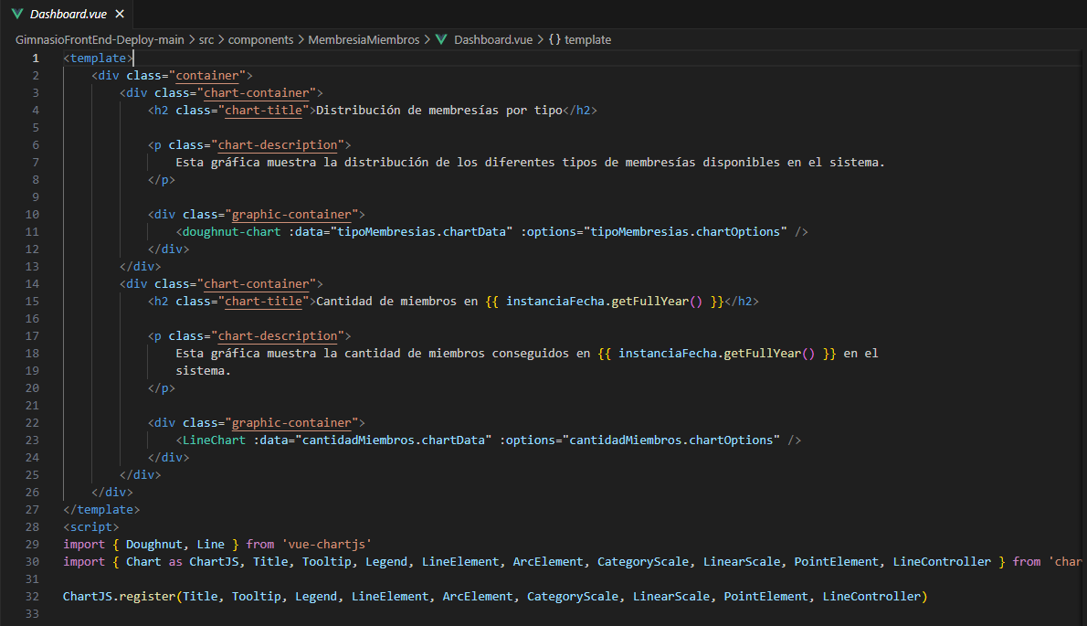
  - Generación de reportes administrativos para facilitar la toma de decisiones.
Figura 19. Código del dashboard del módulo.

Dashboard: En el presente código se muestra una breve presentación de como fue la construcción de una vista la cual se encarga de administrar visualmente con graficas la información que se maneja a través de todo el módulo de membresías, como, cantidad de membresías, los tipos manejados, las antigüedades, etc.
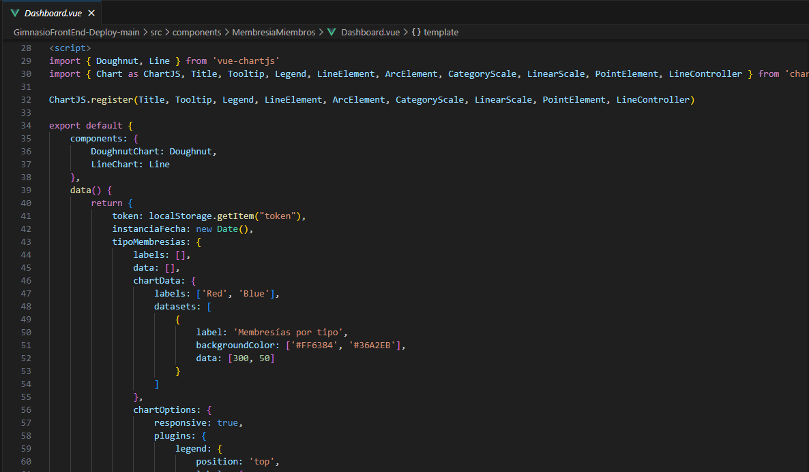
Figura 20. Código del dashboard del módulo. Parte 2
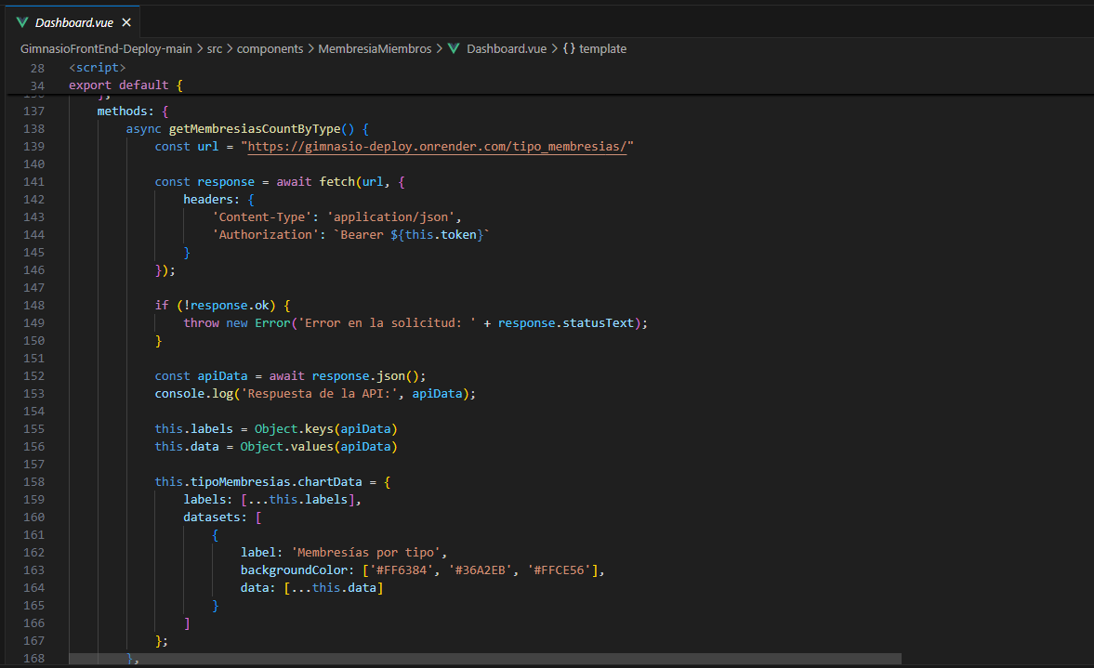
Figura 21. Código del dashboard del módulo. Parte 3
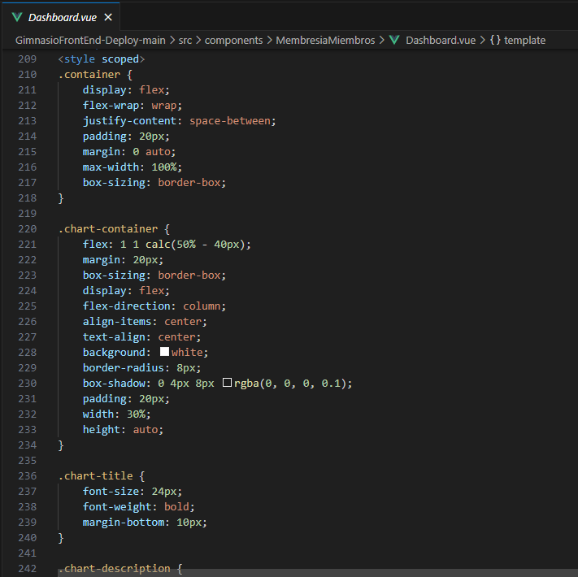
Figura 22. Código del dashboard del módulo. Parte 4
Modulo membresías: En el presente modulo llamado “membresías” se maneja la información de todas nuestras membresías vendidas u otorgadas a los clientes, la información se maneja mediante un crud (tabla) el cual puede tener acciones como poder eliminar, editar y agregar una membresía manualmente en dado caso que sea necesario, la acción para agregar una nueva membresía se trata de un formulario en la parte superior del crud donde pedirá distintos datos que el usuario debe llenar correctamente para poder agregar una nueva membresía.
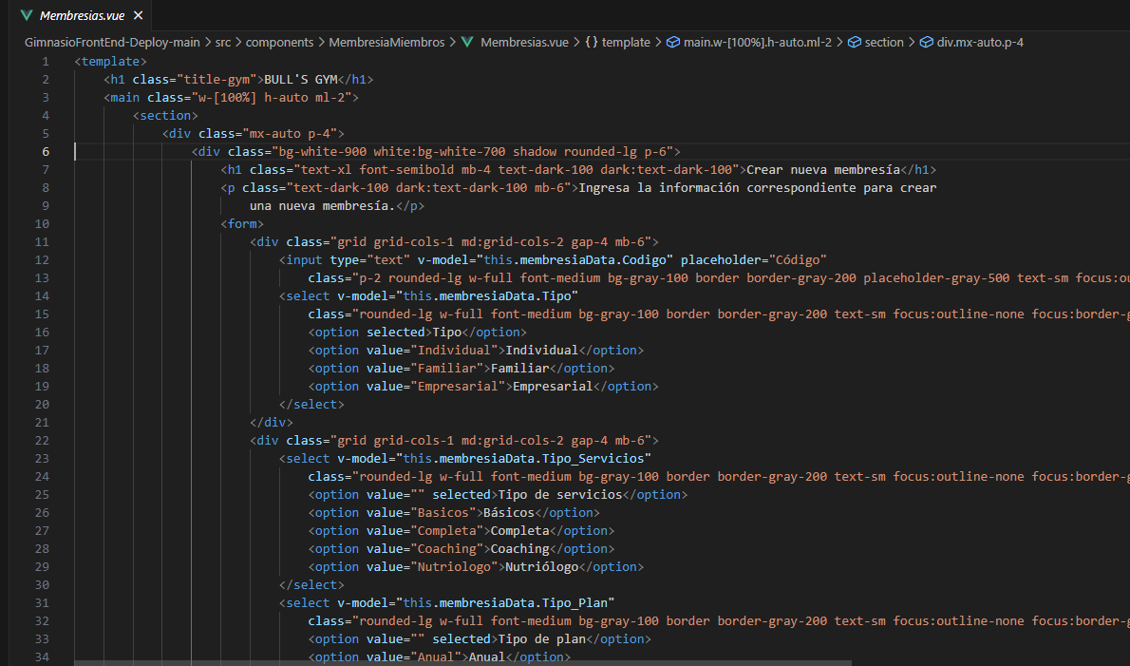
Figura 23. Código de la vista de membresías. Parte 1
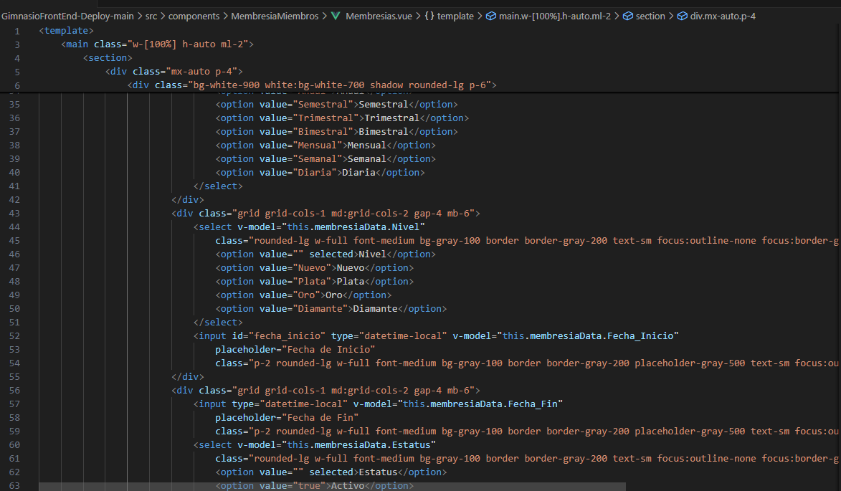
Figura 24. Código de la vista de membresía. Parte 2
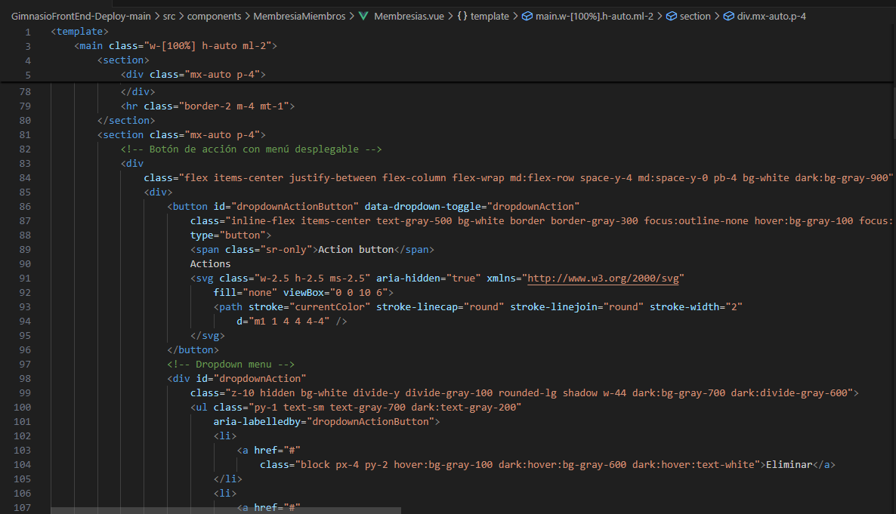
Figura 25. Código de la vista membresías. Parte 3
Modulo miembros: En el presente módulo llamado “miembros” se maneja la información de todos los miembros registrados en nuestra plataforma. La información se gestiona mediante un CRUD (tabla) que permite realizar acciones como eliminar, editar y agregar un miembro manualmente en caso de ser necesario. La acción para agregar un nuevo miembro se realiza a través de un formulario ubicado en la parte superior del CRUD, donde se solicitan distintos datos que el usuario debe completar correctamente para registrar un nuevo miembro.
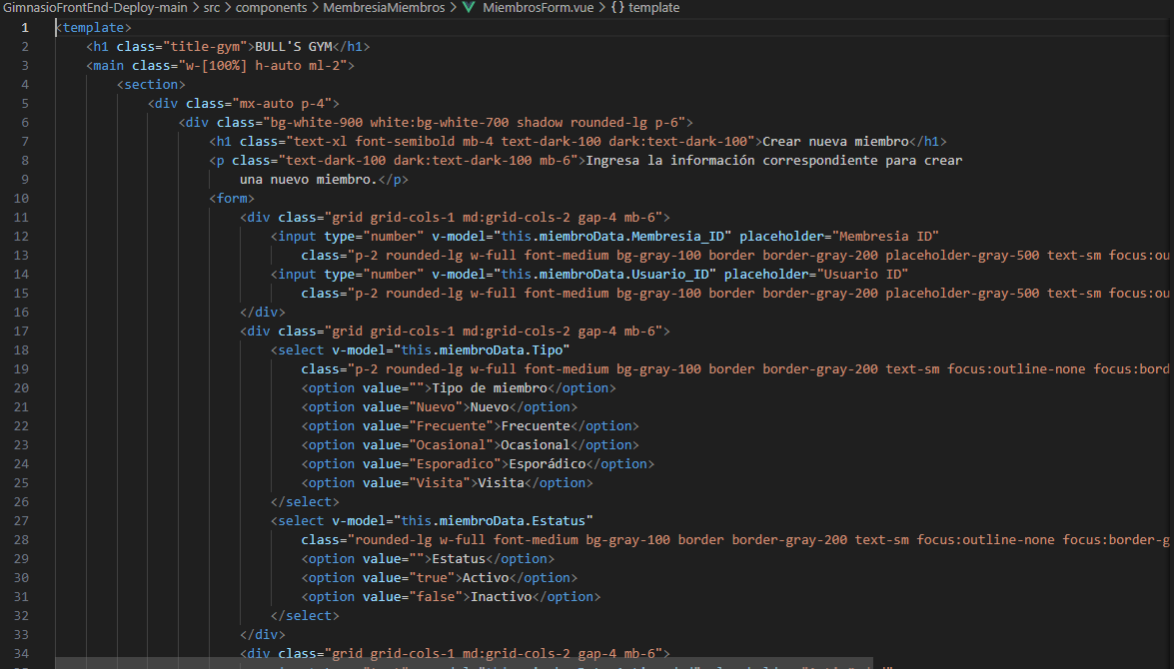
Figura 26. Código visto miembros. Parte 1
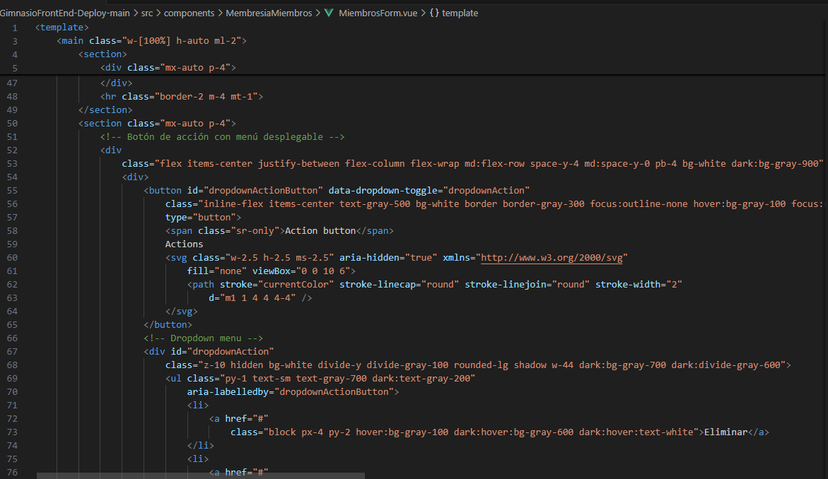
Figura 27. Código visto miembros. Parte 2

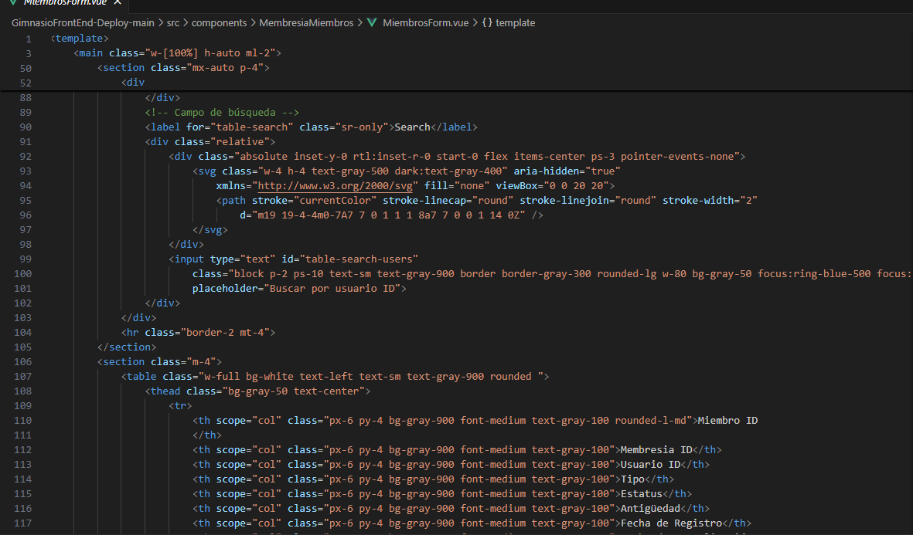
Figura 28. Código de la vista miembros. Parte 3

Modulo transacciones En el presente módulo llamado “transacciones” se gestiona la información de todas las operaciones realizadas en nuestra plataforma. Este módulo permite registrar, editar y eliminar transacciones de manera manual a través de un CRUD (tabla) que organiza y muestra los datos de manera clara. Adicionalmente, se cuenta con la funcionalidad de registrar nuevas transacciones mediante un formulario ubicado en la parte superior del CRUD, en el cual se solicitan datos clave como el monto, el método de pago (tarjeta, efectivo, transferencia, entre otros), y la fecha de la transacción. Este módulo está diseñado para facilitar la administración de los pagos y adaptarse a las diversas formas de pago aceptadas en nuestra plataforma.
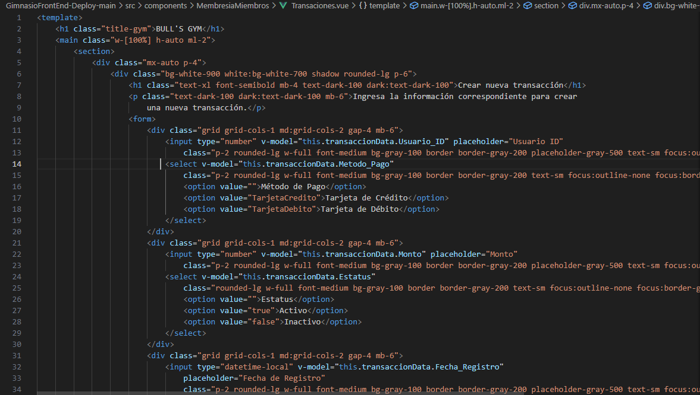
Figura 29. Código de la vista transacciones. Parte 1
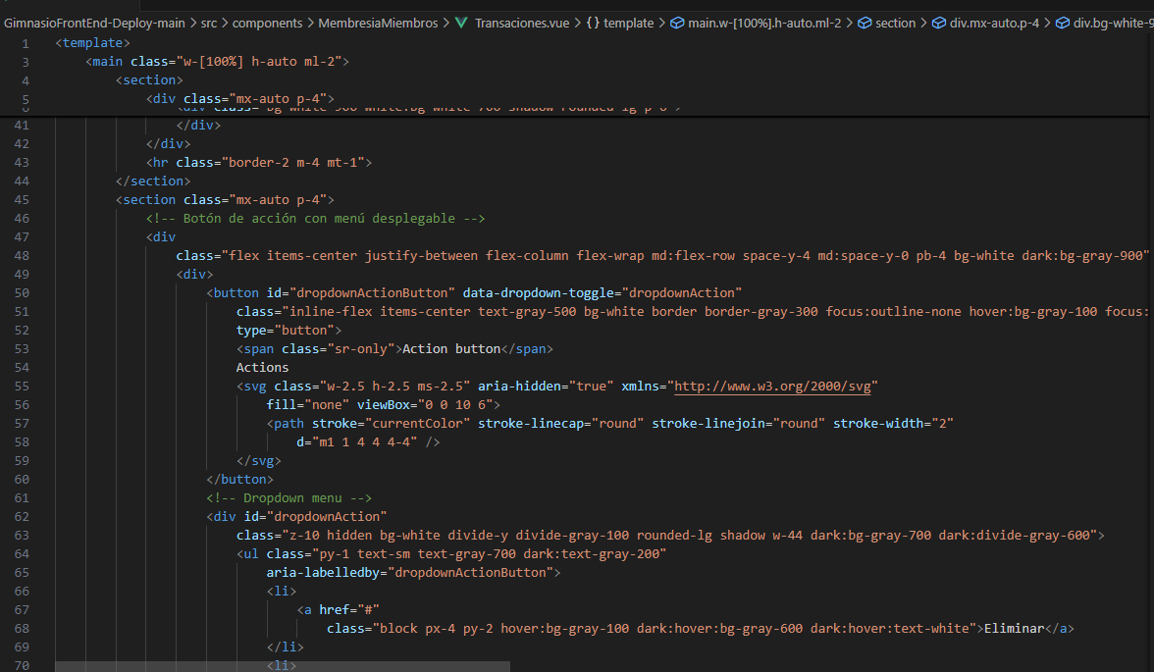
Figura 30. Código de la vista transacciones. Parte 2
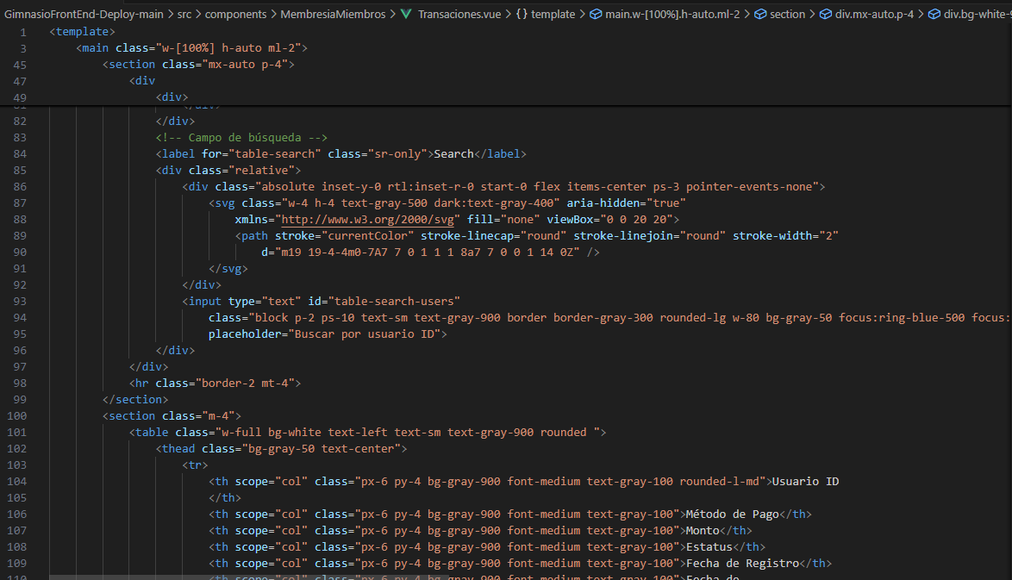
Figura 31. Código de la vista transacciones. Parte 3

Frontend
El frontend del sistema de gestión de membresías del gimnasio GYM BULL'S fue desarrollado con React.js, un framework de JavaScript ampliamente reconocido por su capacidad para crear interfaces de usuario dinámicas, interactivas y altamente responsivas. Este enfoque permitió desarrollar una experiencia de usuario moderna, intuitiva y eficiente, diseñada para satisfacer las expectativas de los usuarios y facilitar la administración del gimnasio. A continuación, se detalla la estructura, funcionalidades y beneficios del frontend:
Estructura y diseño del frontend
- Arquitectura basada en componentes
  - La construcción del frontend se basó en un sistema modular, utilizando componentes reutilizables que encapsulan partes específicas de la interfaz (como botones, formularios, tablas y gráficos).
  - Esta arquitectura modular permitió mantener un código limpio, organizado y fácil de mantener, al mismo tiempo que aceleró el desarrollo de nuevas funcionalidades.
- Responsividad
  - El diseño se realizó siguiendo los principios de Responsive Web Design (RWD), asegurando que la interfaz se adaptara automáticamente a diferentes tamaños de pantalla, desde computadoras de escritorio hasta dispositivos móviles.
  - Para lograr esto, se utilizaron CSS Grid, Flexbox, y bibliotecas de diseño como Material-UI, que ofrecieron componentes estilizados y predefinidos.
- Estado y manejo de datos
  - El estado de la aplicación se gestionó utilizando herramientas como React Context API y Redux, lo que facilitó la sincronización de datos entre diferentes componentes.
  - Esto permitió que las actualizaciones de información, como cambios en membresías, notificaciones o pagos, se reflejaran en tiempo real en toda la aplicación.

Principales funcionalidades del frontend
- Módulo de membresías
  - Visualización de planes: Los usuarios pueden consultar los diferentes planes de membresía disponibles, con detalles como precios, beneficios y restricciones.
  - Registro en línea: Se implementó un formulario intuitivo para que los usuarios puedan registrarse como nuevos socios, proporcionando sus datos personales y seleccionando su plan preferido.
  - Renovaciones automáticas: Los usuarios pueden configurar renovaciones automáticas, seleccionando un método de pago predefinido y recibiendo confirmaciones en tiempo real.
- Módulo de pagos
  - Procesamiento seguro de pagos: Integración con APIs de plataformas como Stripe o PayPal para garantizar transacciones rápidas y seguras.
  - Historial de pagos: Los usuarios pueden acceder a un registro detallado de sus transacciones, incluyendo recibos descargables y fechas de vencimiento de sus membresías.
- Portal de usuario
  - Gestión de cuenta: Los usuarios pueden actualizar su información personal, como correo electrónico, contraseña y métodos de pago.
  - Notificaciones personalizadas: Se implementó un sistema de alertas para informar sobre promociones, vencimientos de membresías y actualizaciones del gimnasio.
- Interfaz administrativa
  - Consulta de socios: El personal del gimnasio puede acceder a un panel donde se muestra información detallada de los socios, incluyendo sus planes activos y estado de pagos.
  - Reportes y estadísticas: Se incorporaron gráficas y tablas que permiten visualizar datos clave, como el número de inscripciones, renovaciones y pagos procesados en un periodo específico.

Integración con el backend
La comunicación entre el frontend y el backend desarrollado en FastAPI se logró mediante solicitudes HTTP utilizando la biblioteca Axios.
- Endpoints seguros: Cada interacción con el backend, como el registro de usuarios o el procesamiento de pagos, se realiza a través de APIs protegidas con tokens JWT, asegurando la autenticidad y seguridad de las transacciones.
- Sincronización en tiempo real: El manejo eficiente del estado y las actualizaciones dinámicas permiten que los cambios en el sistema se reflejen inmediatamente en la interfaz.

Ventajas y beneficios del diseño
- Experiencia de usuario (UX) mejorada:
  - La interfaz es intuitiva, con un diseño limpio y accesible que facilita la navegación incluso para usuarios con poca experiencia tecnológica.
  - Funcionalidades clave como la renovación de membresías y los pagos están diseñadas para ser completadas en pocos pasos, minimizando la fricción.
- Accesibilidad:
  - El diseño responsivo asegura que los usuarios puedan acceder al sistema desde cualquier dispositivo.
  - Se implementaron medidas de accesibilidad, como soporte para teclados y lectores de pantalla, garantizando la inclusión de todos los usuarios.
- Escalabilidad y mantenimiento:
  - La arquitectura basada en componentes y el uso de herramientas modernas como Redux facilitan la incorporación de nuevas funcionalidades sin afectar la estabilidad del sistema.
  - Los cambios en el diseño o en la lógica de negocio se pueden realizar de manera centralizada, reduciendo el tiempo de mantenimiento.
- Seguridad:
  - Todo el flujo de datos entre el frontend y el backend está protegido con cifrado SSL/TLS, asegurando que la información de los usuarios esté siempre resguardada.
  - Las validaciones en ambos lados (frontend y backend) reducen riesgos de errores o actividades maliciosas.

El frontend desarrollado para el sistema de gestión de membresías de GYM BULL'S combina las mejores prácticas de diseño, funcionalidad y seguridad para ofrecer una experiencia excepcional tanto a los usuarios como al personal administrativo. Gracias al uso de tecnologías modernas como React.js y Material-UI, el sistema es robusto, escalable y fácil de usar, contribuyendo directamente a la optimización operativa del gimnasio y a la satisfacción de sus socios.
Figura 32. Vista frontend de membresias.
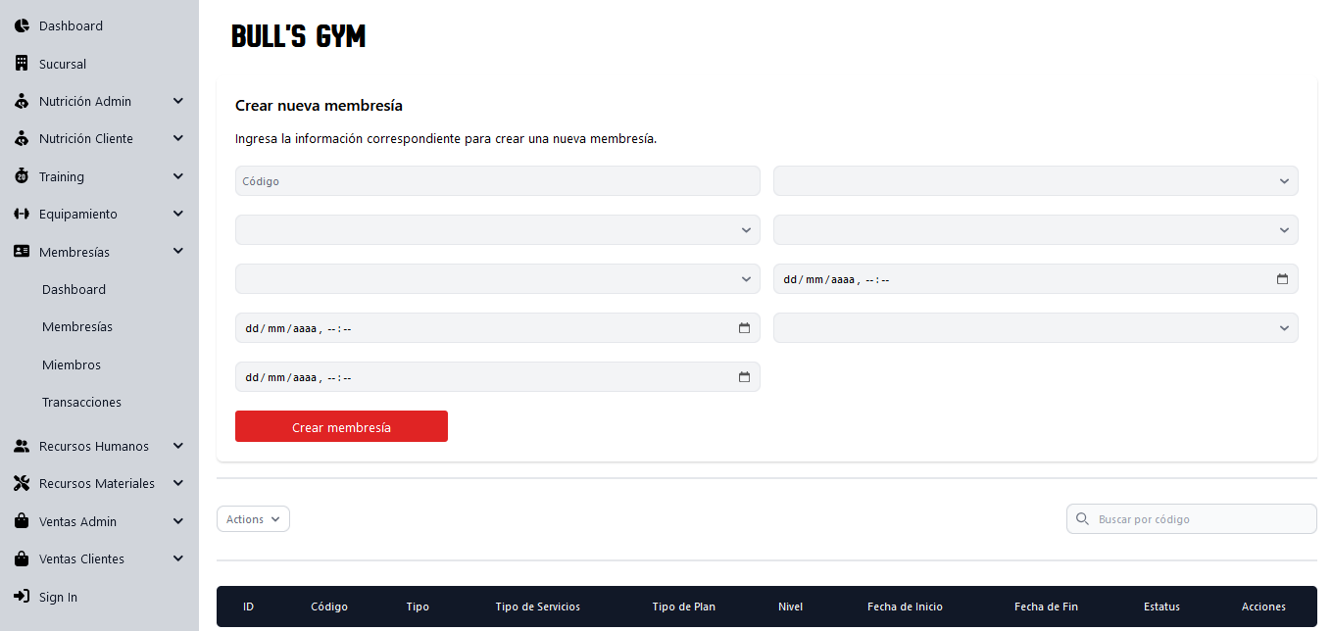
Vista membresías

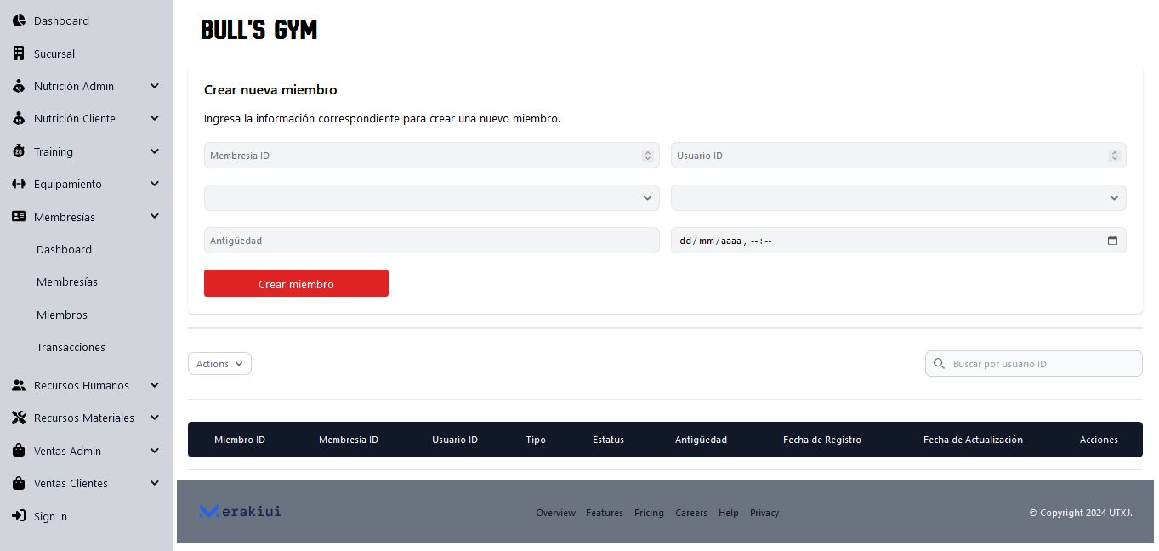
Vista transacciones
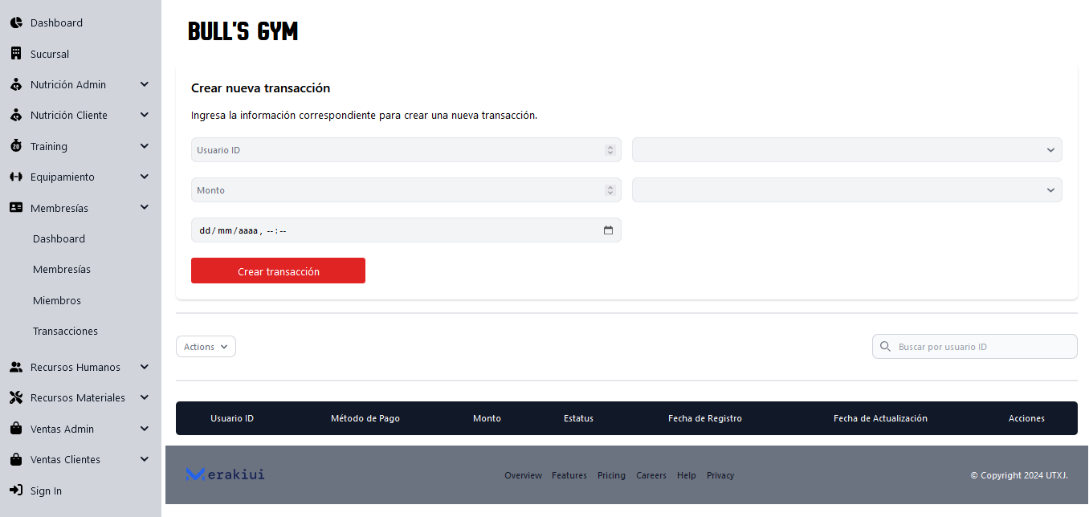
Figura 33. Vista frontend de transacciones.

Base de datos
La base de datos del sistema de gestión de membresías del gimnasio GYM BULL'S constituye el núcleo de la infraestructura tecnológica, diseñada para almacenar, gestionar y recuperar información crítica del sistema. Fue desarrollada utilizando MySQL, un sistema de gestión de bases de datos relacionales, y gestionada con herramientas como SQL Workbench y Aiven, lo que asegura escalabilidad, seguridad y alto rendimiento.
Diseño y estructura
La base de datos se diseñó con un enfoque en normalización y eficiencia, utilizando un modelo relacional que incluye tablas principales y secundarias para gestionar diferentes tipos de información. A continuación, se describen sus componentes más destacados:
1. Tablas principales
Estas tablas contienen la información esencial para la operación del sistema:
- Membresías:
Almacena información sobre los diferentes planes de membresía disponibles, incluyendo precios, beneficios, restricciones y duración.
  - Campos clave: id_membresia, nombre, duración, precio, beneficios.
  - Ejemplo de datos: Membresía mensual, trimestral y premium con diferentes costos y características.
- Miembros:
Contiene los datos personales y administrativos de los socios del gimnasio.
  - Campos clave: id_miembro, nombre, correo, teléfono, fecha_registro, membresia_activa.
- Transacciones:
Registra los pagos realizados por los socios para inscripciones, renovaciones y otros servicios.
  - Campos clave: id_transaccion, id_miembro, id_membresia, monto, fecha, metodo_pago.
  - Ejemplo de métodos de pago: Tarjeta de crédito, transferencia bancaria, PayPal.
2. Tablas de soporte
Estas tablas ayudan a optimizar la gestión del sistema y aumentar su flexibilidad:
- Usuarios administrativos: Incluye datos del personal del gimnasio con acceso al sistema.
  - Campos clave: id_usuario, nombre, rol, credenciales.
- Historial: Permite llevar un registro detallado de las renovaciones realizadas por cada socio.
  - Campos clave: id_renovacion, id_miembro, fecha, id_membresia, estado.
Relaciones entre tablas
El modelo relacional se diseñó para mantener la consistencia e integridad de los datos:
- Relaciones uno a muchos entre Miembros y Transacciones, ya que un miembro puede realizar múltiples pagos.
- Relaciones uno a uno entre Miembros y Membresías activas, ya que cada miembro tiene una membresía principal activa.
- Relaciones muchos a muchos mediante tablas intermedias (si aplica), como para socios que pueden estar inscritos en clases adicionales o actividades específicas.
Características avanzadas
- Triggers y procedimientos almacenados
  - Triggers: Automatizan acciones como la actualización del estado de la membresía después de un pago exitoso. Ejemplo:
    - Trigger para actualizar la fecha de expiración al renovar una membresía.
  - Procedimientos almacenados: Simplifican operaciones recurrentes y mejoran la eficiencia del sistema, como generar reportes de transacciones o calcular estadísticas de ingresos.
- Optimización y escalabilidad
  - Índices: Se definieron índices en campos de búsqueda frecuente, como correo en la tabla Miembros y fecha en la tabla Transacciones, para mejorar el rendimiento en consultas.
  - Particionamiento: La tabla de transacciones puede ser particionada por fechas para manejar grandes volúmenes de datos históricos.
- Seguridad
  - Cifrado de datos sensibles: Se implementaron medidas para proteger información personal y financiera.
  - Gestión de roles y permisos: Los accesos a la base de datos se limitan según el rol del usuario (administrador, socio, etc.).
Infraestructura y gestión
- SQL Workbench: Utilizado para el diseño, implementación y gestión de las tablas y relaciones. Su interfaz gráfica facilitó la definición de esquemas complejos y la realización de pruebas iniciales.
- AivenparaMySQL: La base de datos se aloja en la nube, lo que garantiza:

  - Alta disponibilidad: Mediante replicación automática y copias de seguridad periódicas.
  - Escalabilidad: Capacidad para manejar un volumen creciente de datos y usuarios sin afectar el rendimiento.
  - Monitoreo y métricas: Dashboards preconfigurados para observar el rendimiento y detectar posibles problemas.
Beneficios del diseño
- Eficiencia operativa:
  - La estructura normalizada reduce redundancias y asegura integridad referencial.
  - Los procedimientos almacenados y triggers automatizan tareas clave, como renovaciones y cálculos de estadísticas.
- Escalabilidad y mantenimiento:
  - El diseño modular y relacional permite agregar nuevas funcionalidades o tablas sin reestructurar el sistema completo.
- Seguridad y confiabilidad:
  - La implementación de medidas de seguridad cumple con estándares internacionales, como PCI DSS, para proteger la información de los clientes.
- Soporte a la toma de decisiones:
  - Los datos estructurados permiten la generación de reportes administrativos y análisis detallados sobre ingresos, comportamiento de usuarios y desempeño de planes de membresía.

Esta base de datos constituye un componente esencial del sistema, garantizando la estabilidad, confiabilidad y funcionalidad de la plataforma, y soportando la operación diaria del gimnasio y sus objetivos estratégicos a largo plazo.
Tablas SQL
En nuestra base de datos, manejamos tres tablas principales para la gestión de información: miembros, membresías y transacciones. Estas tablas están diseñadas para almacenar y organizar datos de manera eficiente, con algunas relaciones entre ellas.
- Miembros:
Esta tabla almacena la información de los usuarios registrados como miembros, incluyendo datos básicos como Usuario_ID, Tipo, Estatus y detalles adicionales como Membresia_ID para asociar cada miembro con una membresía específica. Los datos básicos de los miembros se obtienen de una tabla de usuarios más general para mantener la consistencia.
- Membresías:
La tabla de membresías contiene información sobre los tipos de membresías disponibles. Incluye campos como Membresia_ID, Tipo, Estatus (activo, inactivo). Esta tabla sirve para definir las características de las membresías y su relación con los miembros.
- Transacciones:
Esta tabla registra las operaciones financieras realizadas por los miembros. Incluye campos como Método de pago, Estatus, Fechas, Monto y Estatus. Aunque no está directamente relacionada con la tabla de miembros, permite rastrear los pagos realizados para adquirir o renovar membresías.
Estas tablas forman parte del núcleo de la base de datos y permiten gestionar la información de manera estructurada y flexible.

Tabla membresías
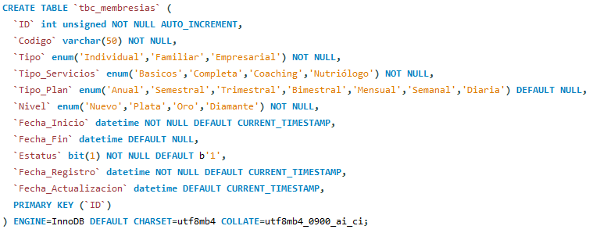
Figura 34. Sintaxis de la tabla membresias.
Tabla miembros
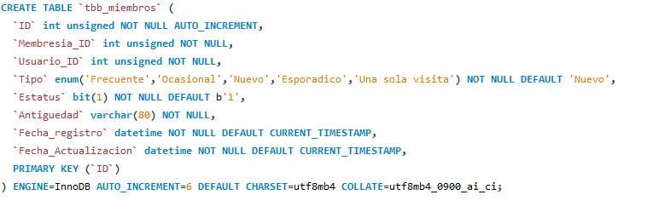
Figura 35. Sintaxis de la tabla miembros.

Transacciones
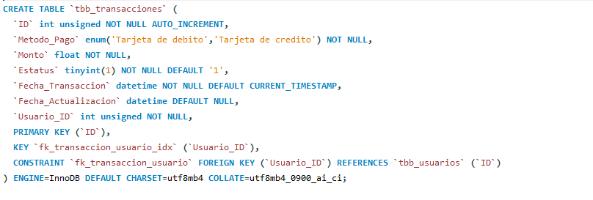
Figura 36. Sintaxis de la tabla transacciones.
Triggers
En nuestro sistema, se emplean triggers para llevar un registro automático de las operaciones realizadas en las tablas principales. Estos triggers están diseñados para activarse en los eventos de inserción, eliminación o edición de datos en cualquier tabla del sistema.
Cada vez que ocurre una de estas acciones, el trigger registra automáticamente los detalles correspondientes en una tabla de bitácora. Este registro incluye información como el tipo de operación realizada, la tabla afectada, y otros datos clave relacionados con la acción. Esto garantiza un historial completo y confiable para el seguimiento y auditoría de las modificaciones en la base de datos.

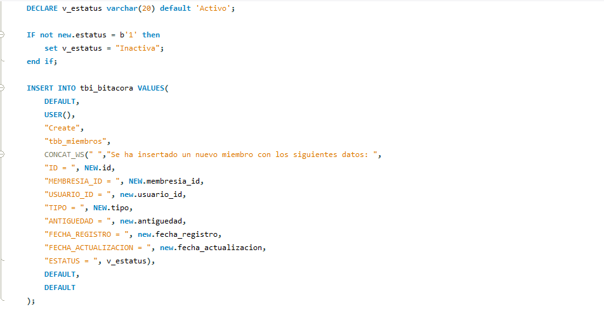
Figura 37. Trigger de registro de inserción en la tabla miembros.

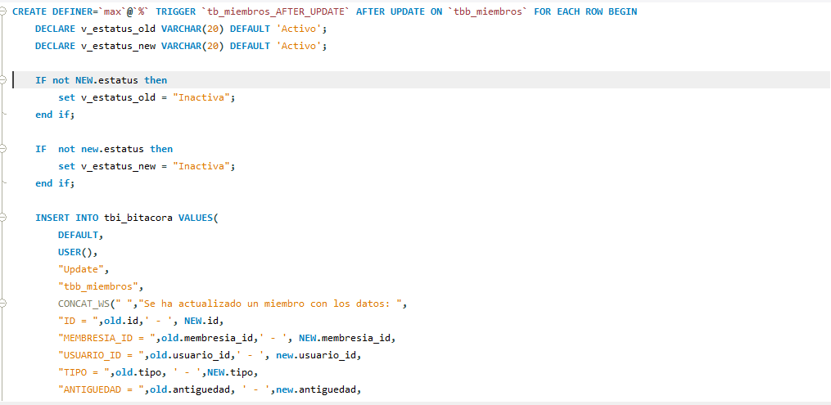
Figura 38. Trigger de actualización en la tabla miembros.

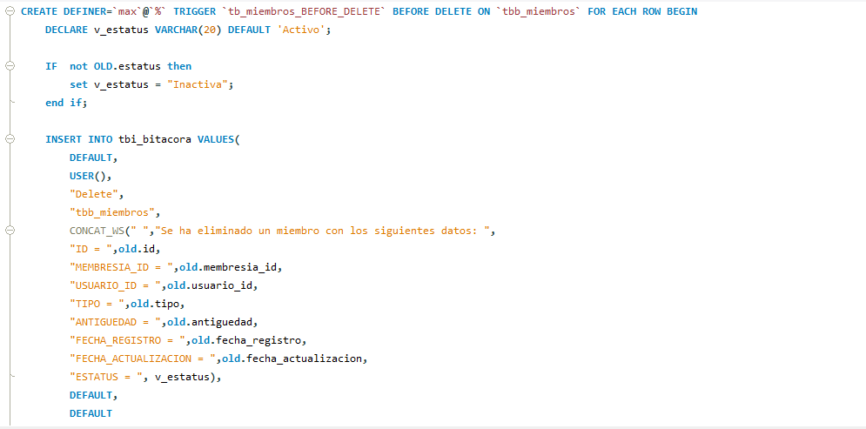
Figura 39. Trigger de eliminación en la tabla miembros

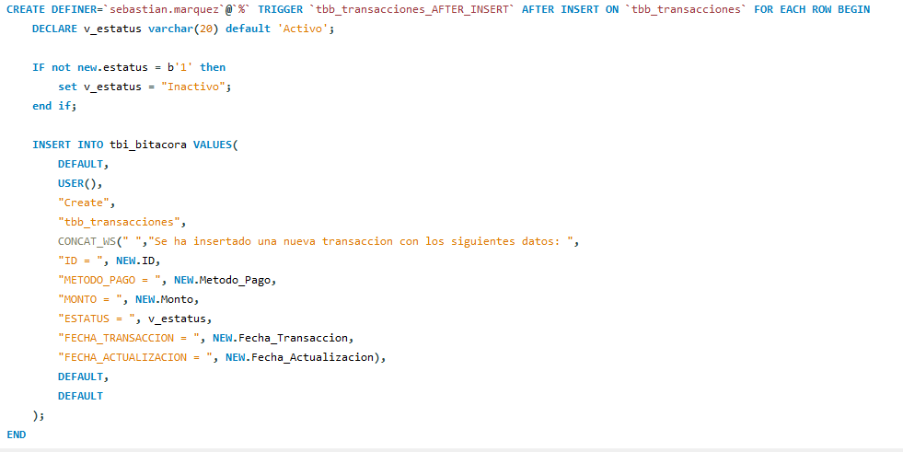
Figura 40. Trigger de registro de inserción en la tabla transacciones.

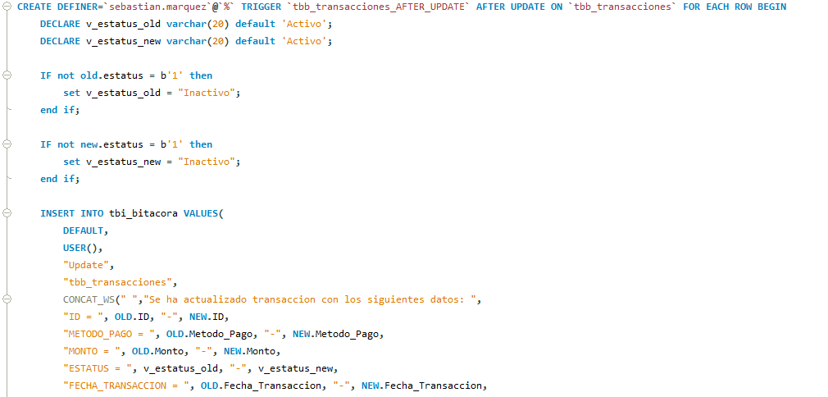
Figura 41. Trigger de actualización en la tabla transacciones.

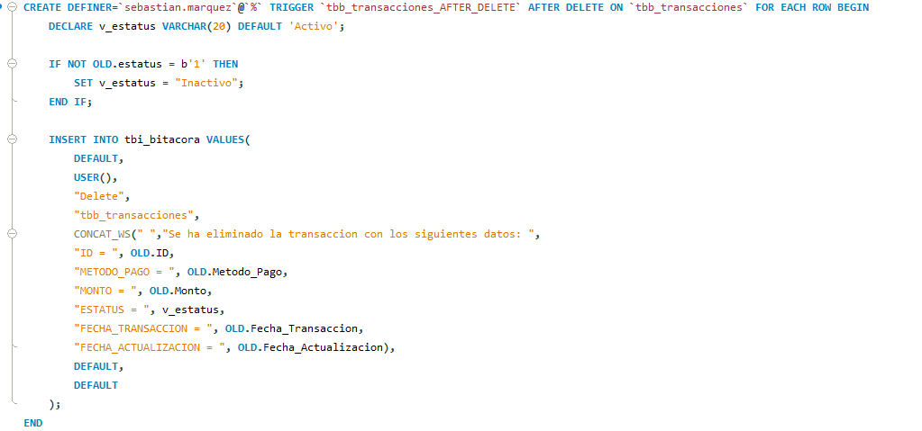
Figura 42. Trigger de eliminación en la tabla transacciones.
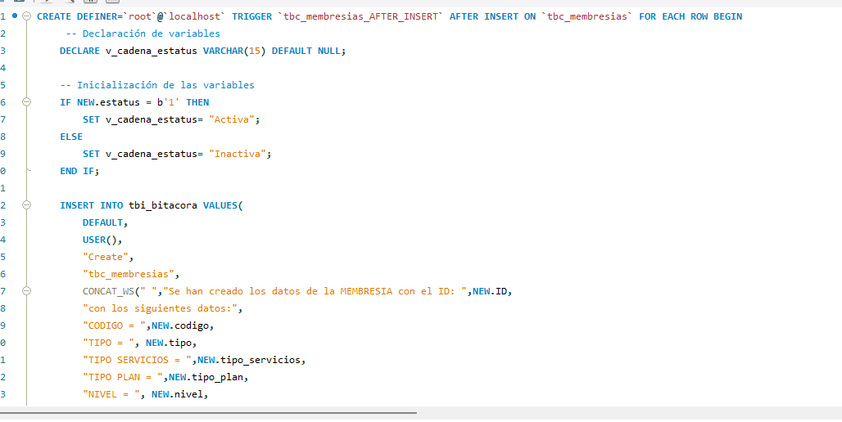
Figura 43. Trigger de registro de inserción en la tabla membresias.

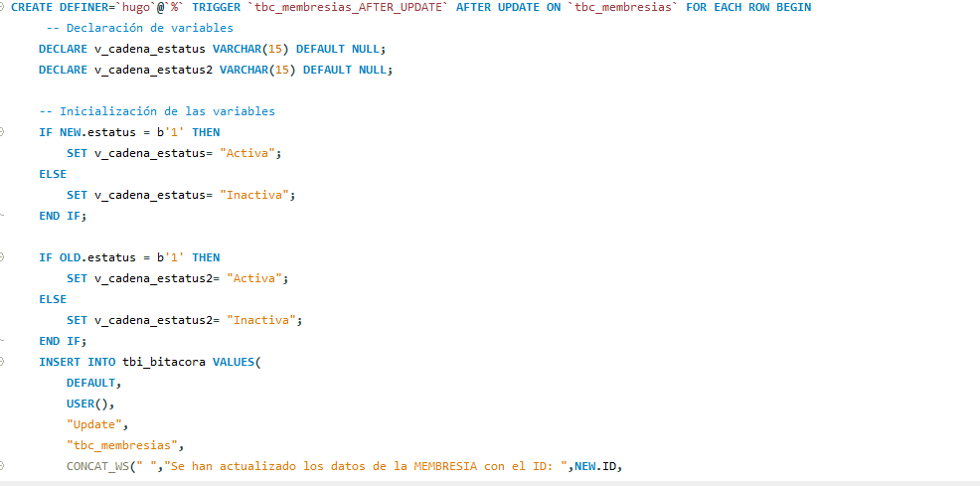
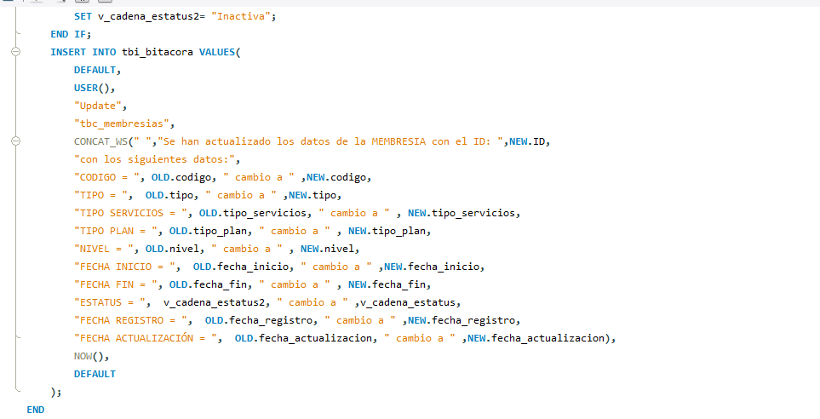
Figura 44. Trigger de actualización en la tabla membresias. Parte 1
Figura 45. Trigger de actualización en la tabla membresias. Parte 2
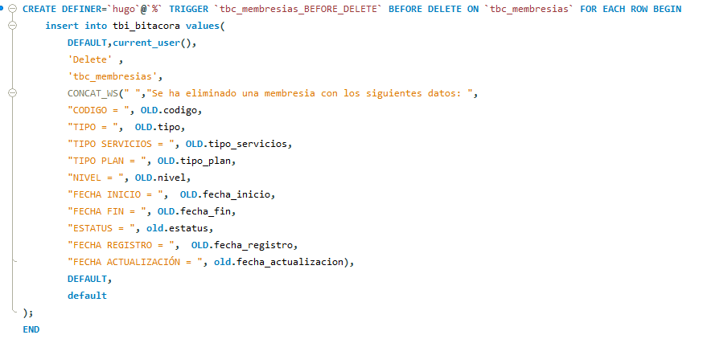
Figura 46. Trigger de eliminación en la tabla membresias.

Modelo relacional
El modelo relacional de nuestra base de datos está diseñado para estructurar y organizar la información de manera lógica y eficiente. Este modelo incluye varias tablas que interactúan entre sí, pero nos enfocamos principalmente en aquellas relacionadas con la gestión de miembros, usuarios, membresías y transacciones.
- Personas:
Esta tabla contiene información básica y general de todas las personas registradas en el sistema, como nombre, apellidos, fecha de nacimiento, entre otros datos. Es la base de datos que alimenta a la tabla de usuarios.
- Usuarios:
La tabla de usuarios utiliza la información de la tabla de personas para crear registros de usuarios específicos, incorporando datos adicionales como roles, credenciales de acceso y estados. Es una tabla clave, ya que proporciona el Usuario_ID, el cual es utilizado por otras tablas como miembros para establecer relaciones.
- Miembros:
Esta tabla almacena los datos de los usuarios registrados como miembros de la plataforma, vinculándose directamente con la tabla de usuarios a través del Usuario_ID. Aquí se gestiona información adicional relacionada con membresías asignadas, estados y fechas de registro.
- Membresías:
La tabla de membresías define las características de los planes disponibles, como tipo, estatus y costos. Está relacionada con la tabla de miembros, ya que cada miembro debe estar asociado a una membresía específica.
- Transacciones:
Esta tabla registra los movimientos financieros relacionados con las membresías, como pagos y renovaciones. Aunque no está directamente relacionada con la tabla de usuarios o miembros, permite rastrear y administrar los pagos realizados por los miembros.
En conjunto, este modelo relacional permite conectar datos desde la identidad básica de una persona hasta los registros financieros de sus transacciones, asegurando integridad y consistencia en las operaciones del sistema.

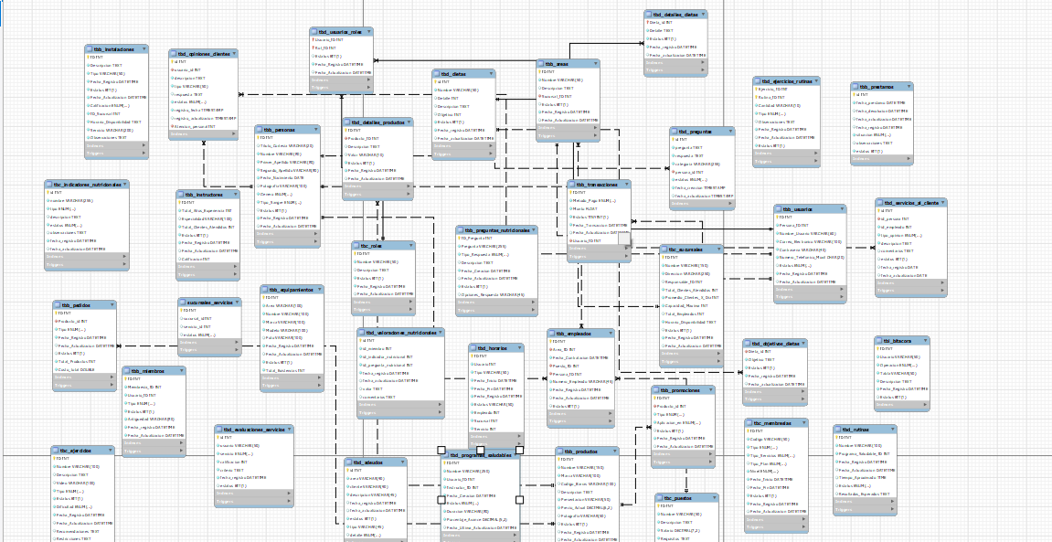
Figura 47. Modelo Relacional de la base de datos.

En nuestro sistema, se utilizan procedimientos almacenados para insertar datos simulados en las tablas principales de manera automática. Estos procedimientos están diseñados para generar registros ficticios que faciliten las pruebas y validaciones del sistema, asegurando que las tablas funcionen correctamente bajo distintas condiciones de carga y operación.
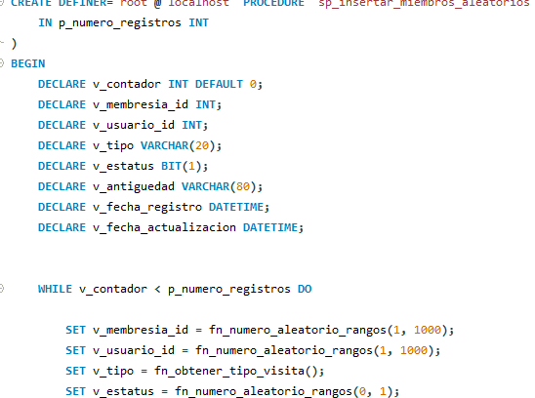
Figura 48. Procedimiento de generación de registros a tabla miembros. Parte 1
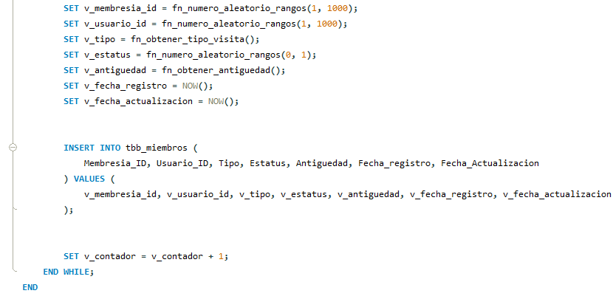
Figura 49. Procedimiento de generación de registros a tabla miembros. Parte 2
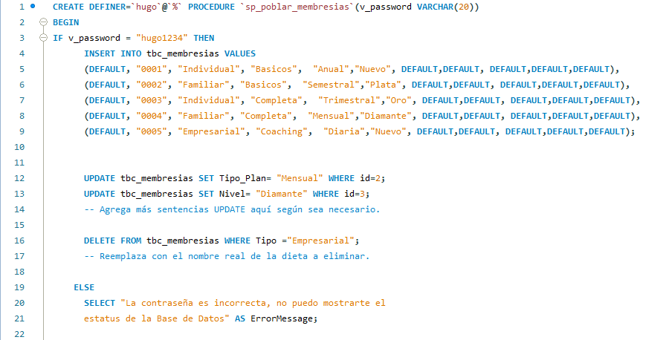
Figura 50. Procedimiento de registro de datos a tabla membresías.

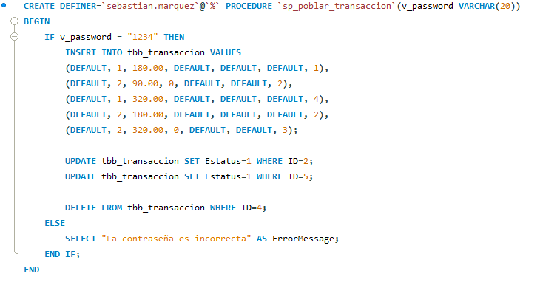
Figura 51. Procedimiento de registro de datos a la tabla transacciones.

Conclusiones
Como conclusión, tenemos que, la digitalización de la gestión de membresías ha transformado significativamente la industria del fitness, facilitando procesos administrativos y mejorando la experiencia del usuario. Este proyecto se enmarca en esa transformación al proponer un módulo para GYM BULL’S que automatiza inscripciones, renovaciones, pagos y la personalización de servicios. La integración de tecnologías como FastAPI, React y plataformas de pago seguras garantiza una solución robusta y eficiente, alineada con las expectativas actuales de los consumidores.
Los beneficios principales del módulo incluyen la optimización del tiempo en tareas administrativas, la reducción de errores humanos, y la mejora en la retención de clientes mediante la personalización y autogestión. Además, la capacidad de análisis de datos permite al gimnasio ofrecer promociones específicas y adaptar sus servicios a las necesidades de los socios, fortaleciendo su competitividad en el mercado.
Sin embargo, implementar estas tecnologías conlleva retos, como el costo inicial, la capacitación del personal y la necesidad de garantizar la seguridad de los datos. Estas barreras han sido abordadas en el diseño del sistema mediante el uso de cifrado avanzado y medidas de autenticación seguras. Asimismo, el diseño responsivo asegura la accesibilidad desde cualquier dispositivo, maximizando el alcance y la satisfacción del usuario.
En conclusión, este módulo no solo moderniza la operación del gimnasio, sino que también establece una base sólida para su crecimiento sostenible en un mercado altamente competitivo. La apuesta por la innovación tecnológica posiciona a *GYM BULL’S* como un referente en la industria, destacándose por su enfoque en la eficiencia, seguridad y experiencia del cliente

Recomendaciones
- Capacitación continua del personal
Para maximizar el uso del módulo de membresías, es fundamental implementar un plan de capacitación para el personal del gimnasio. Esto les permitirá familiarizarse con las nuevas herramientas tecnológicas y mejorar su eficiencia en el uso del sistema. Además, se recomienda realizar actualizaciones periódicas para que el personal esté al tanto de las nuevas funciones o mejoras del sistema.
- Promoción del sistema a los usuarios:
Es crucial informar y educar a los clientes sobre las ventajas de utilizar el sistema digital, como la autogestión de membresías, los pagos en línea y el acceso a promociones personalizadas. Esto puede lograrse mediante campañas de comunicación a través de redes sociales, correo electrónico y material publicitario en el gimnasio.
- Optimización continua de la interfaz de usuario:
Asegurar que el diseño del sistema sea intuitivo y accesible para todos los usuarios, incluidos aquellos con poca experiencia tecnológica. Realizar pruebas de usabilidad periódicas y recopilar retroalimentación de los usuarios puede ayudar a identificar áreas de mejora.
- Monitoreo constante de la seguridad:
Implementar medidas de seguridad robustas es esencial para proteger los datos sensibles de los usuarios, como información personal y datos financieros.
- Integración con dispositivos móviles:
Dado que muchos usuarios prefieren gestionar sus membresías desde sus teléfonos, es importante optimizar el sistema para dispositivos móviles. Esto incluye garantizar la responsividad de la interfaz y, eventualmente, considerar el desarrollo de una aplicación móvil.

- Mantenimiento técnico periódico:
Establecer un cronograma de mantenimiento técnico para garantizar la estabilidad y el funcionamiento óptimo del sistema. Esto incluye actualizaciones de software, revisiones de seguridad y respaldo regular de los datos.

Referencias
• Pro Git de Scott Chacon y Ben Straub, un libro completo sobre Git que puedes leer online: Pro Git.
• GitHub - Libros de Programación en Español y Gratis: Un repositorio en GitHub con una lista extensa de libros gratuitos sobre programación, incluyendo Git, JavaScript, y más: Libros Programación Gratis​
• Documentación de Visual Studio: Guía oficial de Microsoft para Visual Studio, cubriendo desde lo básico hasta características avanzadas: Documentación Visual Studio​.
• FreeCodeCamp: Un sitio excelente con tutoriales gratuitos sobre herramientas de desarrollo web, incluyendo Visual Studio y más: FreeCodeCamp.
• Vue.js - Documentación Oficial: El sitio oficial de Vue.js con recursos completos y actualizados para aprender y usar Bue en el desarrollo de aplicaciones web: Vue.js.
• Aloquen JavaScript de Marín Haverbeke, uno de los mejores libros gratuitos para aprender JavaScript, disponible en línea: Eloquent JavaScript.
• MDN Web Docs: La mejor referencia para aprender HTML, CSS, JavaScript y más. Documentación muy detallada y fácil de entender: MDN Web Docs.

